KEDUDUKAN ANAK DALAM PEWARISAN
MENURUT KOMPILASI HUKUM ISLAM

OLEH

SURYA PRATAMA MAKU
NIM. H1118289

SKRIPSI

Untuk Memenuhi Persyaratan
Mencapai Gelar Sarjana Hukum


PROGRAM SARJANA
FAKULTAS HUKUM
UNIVERSITAS ICHSAN GORONTALO
2022

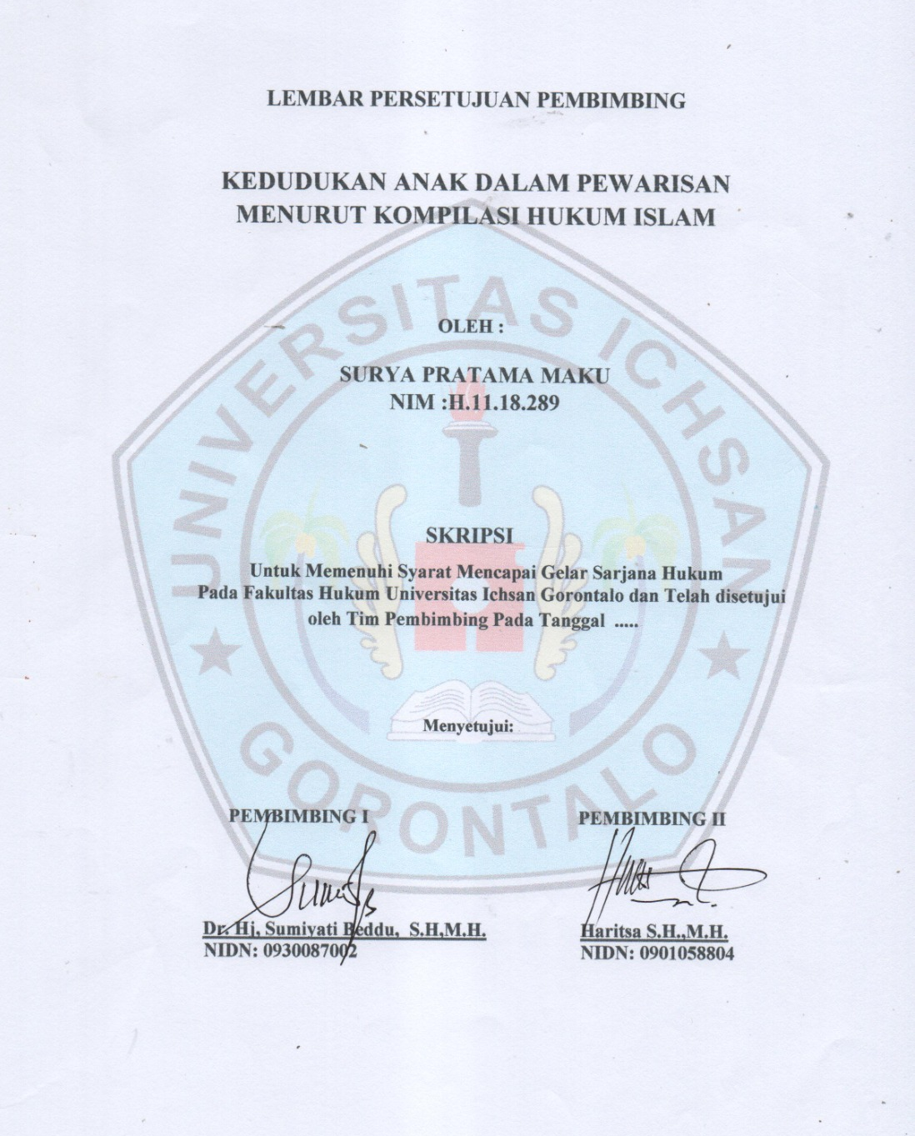
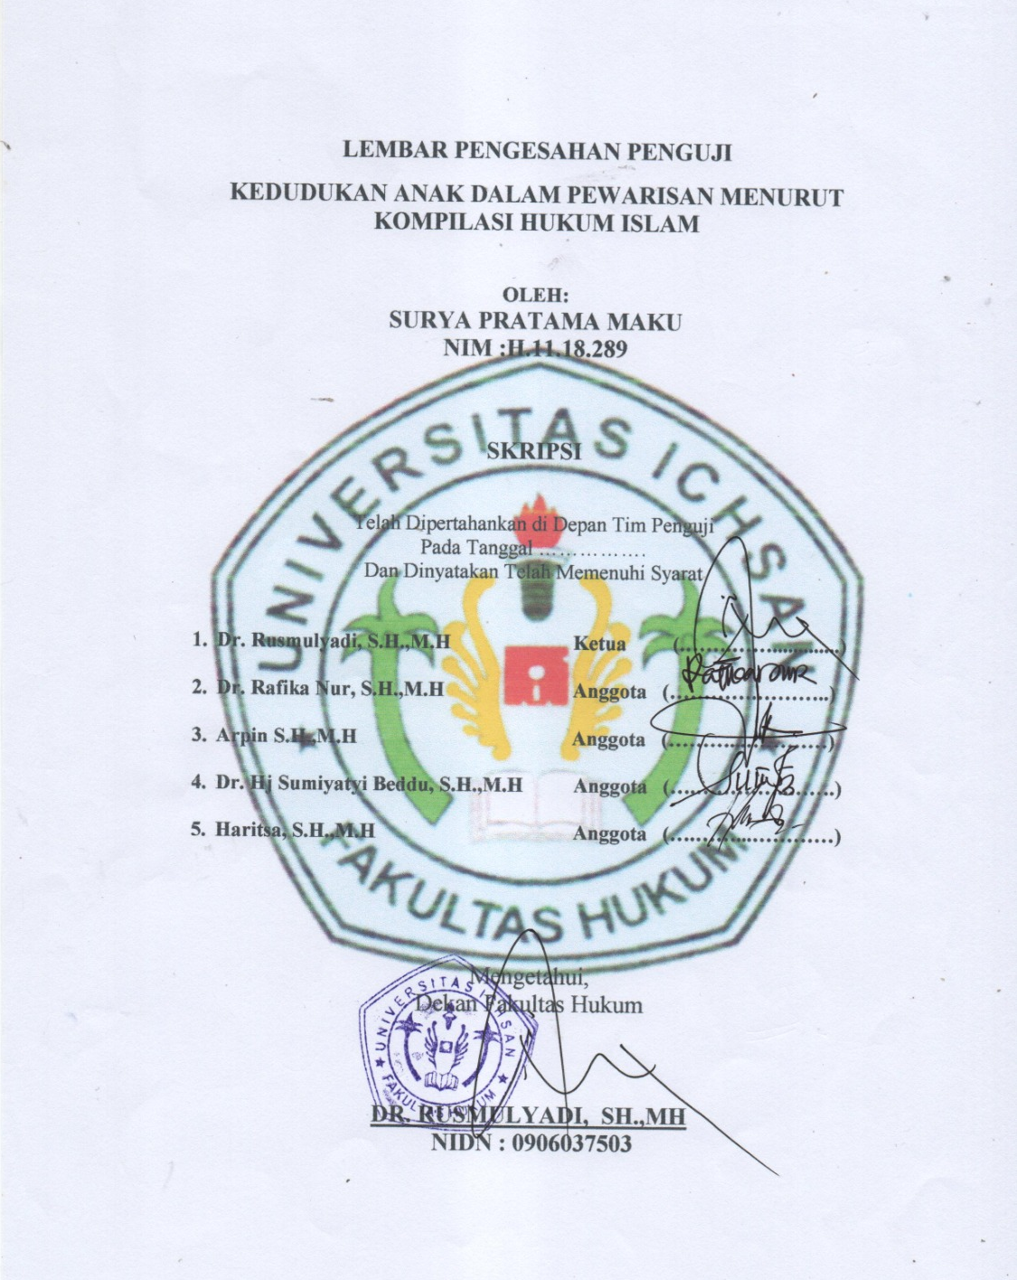

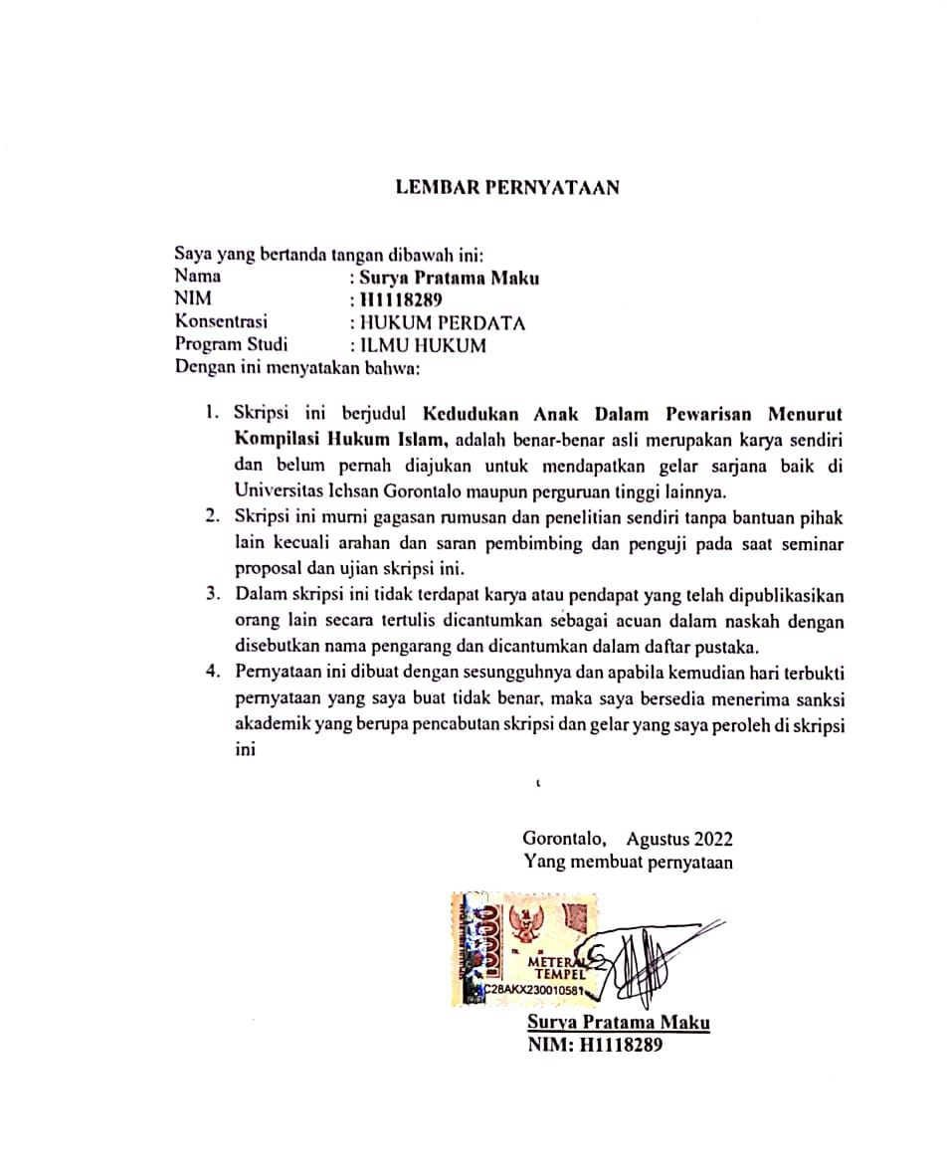
KATA PENGANTAR
Puji syukur Penulis panjatkan kepada Tuhan Yang Maha Esa, karena atas berkat dan rahmat-Nya penulis dapat menyelesaikan Penulisan ini dengan judul “Kedudukan Anak Dalam Pewarisan Menurut Hukum Islam”.
Penulisan ini dibuat untuk memenuhi salah satu syarat untuk mengikuti ujian seminar skripsi. Penulis menyadari bahwa tanpa bantuan dari bimbingan dari berbagai pihak, Penulisan ini tidak dapat penulis selesaikan. Oleh karena itu Penulis menyampaikan terima kasih kepada :
- Kedua orang tua tercinta, Bapak Irham Dj Maku, SP., MH dan Ibu Titin Ohihia, SP yang telah mencurahkan segala perhatian, mendidik dan membesarkan Penulis hingga saat ini dengan penuh cinta dan kasih sayang.
- Bapak Muh. Ichsan Gaffar, SE., M.Ak, Selaku Ketua Yayasan Pengembangan Ilmu Pengetahuan dan Teknologi (YPIPT) Ichsan Gorontalo.
- Bapak DR. H. Abdul Gafaar La Tjokke, Msi selaku Rektor Universitas Ichsan Gorontalo.
- Bapak Amiruddin S.Kom.M Kom selaku Wakil Rektor I Universitas Ichsan Gorontalo.
- Bapak Reyther Biki,SE M.Si selaku Wakil Rektor II Universitas Ichsan Gorontalo
- Bapak Dr. Kingdom Makulawuzar SHI.MH. Selaku Wakil Rektor III Universitas Ichsan
- Bapak DR. Rusmulyadi, S.H., M.H selaku Dekan Fakultas Hukum Universitas Ichsan.
- DR. Hijrah Lahaling, SHi., M.H. sebagai Ketua Program Studi Ilmu Hukum Fakultas Hukum Universitas Ichsan Gorontalo.
- Bapak Saharuddin, S.H., M.H. selaku Wakil Dekan I bidang akademik Fakultas Hukum Universitas Ichsan Gorontalo.
- Bapak Suardi Rais, S.H,. M.H. selaku Wakil Dekan II bidang keuangan Fakultas Hukum Universitas Ichsan Gorontalo.
- Bapak Haritsa, S.H,. M.H selaku Sekretaris Program Studi Ilmu Hukum sekaligus Pembimbing II yang telah banyak memberikan masukkan serta arahan dalam penyusunan Penulisan ini.
- Ibu Dr. Hj. Sumiaty Beddu, S.H., M.H selaku pembimbing I yang tak hentinya mengarahkan dan membimbing kepada Penulis dalam penyusunan Penulisan ini.
- Serta seluruh Staf Dosen dan Tata Usaha di lingkungan civitas akademika Fakultas Hukum Universitas Ichsan Gorontalo.
Saran dan kritik penulis harapkan dari dewan penguji dan semua pihak untuk penyempurnaan penulisan Penulisan ini lebih lanjut. Semoga Penulisan ini dapat bermanfaat bagi pihak yang berkepentingan.
Gorontalo, Oktober 2022
Penulis

SURYA PRATAMA MAKU
ABSTRAK

SURYA PRATAMA MAKU. H1118289. KEDUDUKAN ANAK DALAM PEWARISAN MENURUT KOMPILASI HUKUM ISLAM

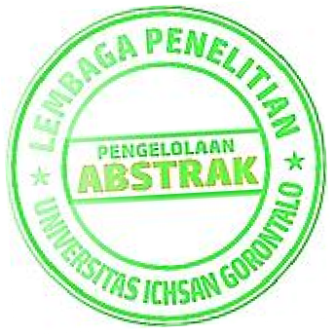
Penelitian ini bertujuan untuk mengetahui (1) kedudukan anak dalam pewarisan menurut kompilasi hukum Islam, (2) faktor yang memengaruhi tidak terpengaruhinya kedudukan anak sebagai ahli waris dalam pewarisan menurut kompilasi hukum Islam. Metode yang digunakan di dalam penelitian ini adalah penelitian hukum normatif-empiris. Jenis penelitian ini menggunakan data sekunder (dari perpustakaan) dan didukung oleh data primer berdasarkan penelitian lapangan, seperti observasi, wawancara, dan survei. Hasil penelitian ini menunjukkan bahwa: (1) Pembagian warisan terhadap ahli waris telah jelas diatur dalam Kompilasi Hukum Islam. Praktik pembagian harta peninggalan atau harta warisan yang akan di wariskan kepada ahli waris telah diatur jelas seperti perhitungan terhadap harta yang akan dibagikan kepada ahli waris baik itu untuk Suami/Bapak, Istri/Ibu, untuk anak baik itu anak laki-laki, maupun anak perempuan tetapi belum terimplementasi. (2) Kompilasi Hukum Islam sudah jelas mengatur tentang pembagian harta warisan tetapi faktor pemahaman masyarakat serta faktor budaya memengaruhi implementasi Kompilasi Hukum Islam dalam masyarakat.

Kata kunci: pewarisan, kedudukan anak

ABSTRACT

SURYA PRATAMA MAKU. H1118289. THE POSITION OF CHILDREN IN INHERITANCE UNDER THE COMPILATION OF ISLAMIC LAW

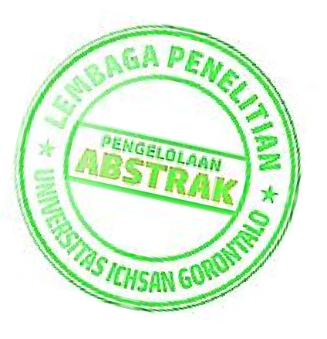
This study aims to find (1) the position of children in inheritance under the Compilation of Islamic Law and (2) factors that affect the position of children as heirs in inheritance under the Compilation of Islamic Law. The method used in this study is normative-empirical legal research. This type of research employs secondary data (from the library) and is supported by primary data based on field research, such as observation, interviews, and surveys. The results of this study indicate that: (1) The distribution of inheritance to heirs has been clearly regulated in the Compilation of Islamic Law. The practice of dividing the inheritance that will be passed on to the heirs has been clearly regulated such as the calculation of the assets to be distributed to the heirs, both for the husband/father, wife/mother, for children, both boys and girls, but it has not been implemented. (2) The Compilation of Islamic Law has clearly regulated the distribution of inheritance, but the factors of community understanding and cultural factors affect the implementation of the Compilation of Islamic Law in the community.

Keywords: inheritance, children's position

MOTTO
"Sesungguhnya yang takut kepada Allah di antara hamba-hamba-Nya, hanyalah para ulama (orang-orang yang berilmu)." - QS. Fathir: 28
"Allah akan mengangkat derajat orang-orang yang beriman dan orang-orang yang berilmu di antara kamu sekalian." - QS. Al-Mujadilah: 11
...........................................................................
“Pendidikan adalah tiket ke masa depan. Hari esok dimiliki oleh orang-orang yang mempersipakan dirinya sejak hari ini”
(Penulis)

DAFTAR ISI
Hal
HALAMAN JUDUL i
LEMBAR PERSETUJUAN PEMBIMBING ii
LEMBAR PENGESAHAN PENGUJI iii
PERNYATAAN iv
KATA PENGANTAR v
ABSTRAK vii
ABSTRACT viii
MOTTO ix
DAFTAR ISI x
BAB I. PENDAHULUAN 1
- Latar Belakang 1
- Rumusan Masalah 10
- Tujuan Penelitian 10
- Manfaat Penelitian 10
BAB II. TINJAUAN PUSTAKA 12
- Pengertian Waris 12
- Pengertian Hukum Kewarisan 14
- Sistem Hukum Kewarisan 16
- Kompilasi Hukum Islam 16
- Tinjauan Umum Tentang Hukum Kewarisan dalam Hukum Islam 21
  - Pengertian Hukum Kewarisan dalam Kompilasi Hukum Islam 21
  - Sebab-sebab Adanya Kewarisan dalam Kompilasi Hukum Islam 24
  - Sebab-sebab Tidak Menerima Warisan 25
  - Kewajiban Ahli Waris Terhadap Pewaris 26
  - Besarnya Pembagian Warisan dalam Kompilasi Hukum Islam 27
- Tinjauan Umum Tentang Pewarisan dalam Hukum Adat 31
  - Definisi Hukum Waris Adat 31
  - Sifat Hukum Waris Adat 35
  - Istilah-Istilah Dalam Hukum Waris Adat 37
- Receptio A Contario Theorie 41
- Kerangka Pikir 44
- Definisi Operasional 45
BAB III. METODE PENELITIAN 47
- Jenis Penelitian 47
- Objek Penelitian 47
- Lokasi dan Waktu Penelitian 47
- Jenis dan Sumber Data 48
- Populasi dan Sampel 49
- Teknik Pengumpulan Data 49
- Analisis Data 50
BAB IV. HASIL PENELITIAN DAN PEMBAHASAN 52
4.1 Gambaran Umum Lokasi Penelitian 52
4.2 Kedudukan Anak Dalam Pewarisan Menurut Kompilasi Hukum Islam 56
A. Ahli Waris anak Laki-Laki 59
B. Ahli Waris anak Perempuan 64
4.3 Faktor Yang Mempengaruhi Tidak Terpengaruhi Kedudukan Anak Sebagai Ahli Waris Dalam Pewarisan Menurut Kompilasi Hukum Islam 68
4.3.1 Faktor Pendidikan 69
4.3.2 Faktor Budaya (Waris Adat/Kebiasaan) 73

BAB V. PENUTUP 76
5.1 Kesimpulan 76
5.2 Saran 76
DAFTAR PUSTAKA 78
LAMPIRAN-LAMPIRAN

BAB I
PENDAHULUAN
  - Latar Belakang Masalah
Negara Indonesia adalah negara yang memiliki berbagai ragam suku, bangsa, bahasa, agama adat istiadat yang memiliki perbedaan walaupun ada juga persamaanya. Adat istiadat tidak dapat dipisahkan dari kehidupan masyarakat dari berbagai daerah di Indonesia, karena setiap masyarakat selalu patuh dengan aturan hukum adat, yang merupakan hukum tidak tertulis. Hukum adat sudah menjadi kebiasaan di suatu tempat dan dilaksanakan dalam kehidupan sehari-hari.
Manusia merupakan makhluk hidup, yang dimana tiap makhluk hidup pasti akan mengalami yang namanya kematian. Kematian merupakan peristiwa hukum yang dapat menimbulkan akibat hukum, yaitu peristiwa kewarisan. Timbulnya akibat hukum ini dikarenakan harta yang dimiliki oleh setiap manusia semasa hidupnya tidak akan dibawanya ketika ia meninggal dunia, atau dengan kata lain menimbulkan masalah bagaimana pengaturan mengenai hak-hak dan kewajiban-kewajiban harta yang ditinggalkannya.
Peristiwa mengenai waris merupakan masalah yang sangat penting dan menjadi salah satu pokok bahasan utama yang diatur dalam hukum Islam, karena peristiwa ini selalu terjadi di setiap keluarga, bahkan setiap orang yang meninggal dunia dan meninggalkan harta. Peristiwa ini juga sangat rentan dengan masalah atau bahkan menjadi konfik mengenai pembagiannya yang dianggap kurang adil atau ada pihak yang merasa dirugikan.
Fiqih mawaris adalah fiqih yang mempelajari tentang siapa-siapa orang yang termasuk ahli waris, bagian-bagian yang diterima mereka, siapa-siapa yang tidak termasuk ahli waris, dan bagaimana cara perhitungannya. Hukum kewarisan adalah hukum yang mengatur pemindahan hak kepemilikan peninggalan (tirkah) pewaris, menenentukan siapa-siapa yang berhak menjadi ahli waris. Hukum kewarisan adalah hukum yang mengatur siapa-siapa orang yang mewarisi dan tidak mewarisi, bagian penerimaan setiap ahli waris dan cara-cara pembagiannya. Perspektif Islam, bekerja merupakan realitas yang fundametal. Hal ini dimaksudkan agar manusia di dalam mencari harta benda melalui jalan yang baik dan tidak memakan harta benda semua manusia dengan jalan yang baik. Sementara itu Allah SWT juga menganugerahkan sumber daya alam kepada manusia sebagai penunjang kesejahteraan.
Faraidh dalam istilah mawaris dikhususkan kepada bagian ahli waris yang ditemtukan oleh syara‟. Sedang dalam ilmu faraidh oleh sebagian faradhiyun ahli Faraidh di ta‟rifkan dengan : “Ilmu yang berpautan dengan pembagian harta pusaka, pengetahuan tentang cara penghitungan yang dapat menyampaikan kepada pembagian harta pusaka dan pengetahuan tentang bagian-bagian yang wajib dari harta peninggalan untuk setiap pemilik hak pusaka.”
Allah SWT berfirman dalam QS. An-Nisaa‟ (4): 7:
Artinya :“Bagi orang laki-laki ada hak bagian dari harta peninggalan ibu bapak dan kerabatnya, dan bagi orang wanita ada hak bagian (pula) dari harta peninggalan ibu-bapa dan kerabatnya, baik sedikit atau banyak menurut bahagian yang telah ditetapkan.”
Ayat diatas menunjukan bahwa dalam Islam laki-laki maupun perempuan memiliki hak waris.
Bagi umat Islam melaksanakan peraturan-peraturan syari‟at Islam yang telah ditentukan oleh nash yang sarih adalah suatu keharusan, selama peraturan tersebut tidak ditunjukan oleh dalil yang menunjukan ketidak wajibanya. Dalam hal ini dapat merujuk nash al-Quran maupun al-Hadist yang berkaitan dengan hal tersebut, yaitu :
- Al-Quran :
QS. An-Nisaa‟ (4): 13
Artinya:“( Hukum-hukum tersebut) itu adalah ketentuan-ketentuan dari Allah dan barang siapa yang mentaati Allah dan Rasul-Nya maka Allah akan memasukkannya ke dalam jannah-jannah yang mengalir sungai-sungai di bawahnya. Dia di dalamnya dalam keadaan kekal dan itulah kemenangan yang besar.”
QS. An-Nisaa‟ (4): 14
Artinya: “Dan barang siapa yang mendurhakai Allah dan Rasul-Nya dan melanggar ketentuan-ketentuan-Nya, niscaya Allah memasukkannya ke dalam api neraka sedang ia kekal di dalamnya; dan baginya siksa yang menghinakan.”
- Al-Hadist
Hadits yang diriwayatkan oleh al-Bukhārī dan Muslim:
Artinya: “Dari abdullah bin Abbas radiyallahu anhuma Nabi Muhammad SAW. Bersabda: berikanlah harta pusaka kepada orang- orang yang berhak, sesudah itu, sisanya untuk orang laki-laki yang lebih utama”
Memperhatikan nash al-Quran maupun al-Hadist tersebut, maka diisyaratkan keharusan (kewajiban) membagi harta warisan menurut ketentuan al-Quran dan al-Hadist. Menurut Fatchur Rahman, dalam hal pembagian harta warisan adalah suatu keharusan, selama aturan tersebut tidak ada dalil nash lain yang menunjukan ketidakwajibanya. Padahal tidak ada nash yang demikian. Bahkan di dalam surat an-Nisa‟ ayat 13 dan 14, Tuhan akan menempatkan syurga selama-lamanya bagi orang-orang yang menaati ketentuan (pembagian harta warisan menurut Islam) dan memasukan ke neraka selama-lamanya bagi orang-orang yang tidak mengindahkanya.
Secara umum, kewarisan adalah perkara harta benda yang ditinggalkan seseorang setelah datangnya kematian. Dalam kehidupan bermasyarakat, memahami hukum kewarisan merupakan hal yang krusial sebab kewarisan akan terus berlangsung selama masih adanya kehidupan manusia di muka bumi.
Hukum Islam dikenal sejak Islam itu masuk dan bermukim di nusantara. Perkara waris merupakan salah satu bagian dari Hukum Islam yang dapat mengikuti perkembangan bangsa Indonesia, bahkan pelaksanaan Hukum Kewarisan itupun kemudian dianggap sebagai jalan menuju kesempurnaan Islam. Hukum Islam hadir menjawab problematika yang muncul di masyarakat. Bagi seorang muslim memahami hukum Islam berarti seseorang telah menjalankan syariat agama terhadap dirinya.
Kewarisan dalam pemahaman hukum Islam adalah proses pemindahan harta benda yang bernilai uang dari si-mayyit kepada ahli warisnya yang masih hidup dengan ketentuan-ketentuan dan hukum-hukum yang telah ditetapkan di dalam ajaran agama Islam. Ketentuan pemindahan berdasarkan ajaran agama Islam ini hanya berlaku bagi pemeluk agama Islam.
Sebelum hukum Islam masuk dan berkembang, hukum adat telah lebih dulu mendominasi setiap perkembangan di tengah-tengah masyarakat. Sehingga memungkinkan hukum kewarisan Islam dalam masyarakat juga akan dipengaruhi oleh hukum adat dalam praktik hidup keseharian yang berkembang di masyarakat.
Hukum adat sendiri merupakan salah satu sumber hukum di Indonesia, yang turut mendalami sejarah pembentukan peraturan di Indonesia dan masih banyak ditemukan praktiknya pada masyarakat pedesaan.
Dalam praktiknya, penerapan serta pelaksanaan hukum kewarisan Islam di masyarakat pedesaan dengan eksistensi hukum adat yang telah mengakar, tentu tidak menutup kemungkinan dalam pelaksanaannya akan lebih didominasi oleh hukum adat. Sehingga hukum adat menjadi pertimbangan yang tidak kalah penting dalam penerapan hukum kewarisan berdasarkan hukum Islam.
Indonesia memiliki beberapa aturan hukum yang berkembang dalam penyelesaian mengenai pembagian kewarisan, diantaranya: Hukum Islam, sistem hukum Perdata Barat (BW) dan keanekaragaman sistem hukum kewarisan adat yang berkembang di Indonesia, salah satunya hukum kewarisan masyarakat adat Gorontalo. Dalam pelaksanaannya pembagian harta warisan dilakukan berdasarkan kesepakatan para pihak ahli waris. Sementara dalam penyelesaian sengketa hak waris yang berujung di pengadilan, kewenangan penyelesaian sengketa bagi orang yang beragama Islam dilimpahkan ke Pengadilan Agama dan bagi Non-Islam menjadi kewenangan Pengadilan Negeri,sehingga penyelesaiannya dilakukan berdasarkan ketentuan hukum masing-masing agamannya.
Selanjutnya, dalam tatanan perkembangan hukum kewarisan adat di Indonesia, pada prinsipnya masing-masing daerah mengacu pada sistem keturunan yang berkembang dan diakui dalam masyarakat, di Indonesia terdapat 3 sistem keturunan yaitu:
- Sistem keturunan bapak (patrilineal), dimana pertalian darah diambil berdasarkan garis keturunan bapak, seperti yang ada pada suku Batak, Nias, atau Sumba.
- Sistem keturunan ibu (matrilineal), dimana pertalian darah yang diyakini sebagai keturunan klannya adalah dari garis keturunan ibu, seperti suku Minangkabau dengan aturan bermamak-kemenakan dalam hukum persekutuannya.
- Sistem keturunan keduanya (parental), yaitu pertalian darah diambil dari kedua belah pihak, baik menurut garis bapak maupun menurut garis ibu. Keduannya diyakini sama-sama memiliki hak atasnya. Contohnya pada kebudayaan suku Jawa, Madura, Sunda, Aceh dan Dayak.
Hukum waris yang telah dibangun semenjak abad ke-7 masehi, dalam tatanan teori ilmu ini tidaklah mengalami perubahan dan akan terus dipertahankan seperti adanya, hal ini dikarenakan hukum waris dianggap sebagai hukum Tuhan yang berlaku sepanjang masa dan tidak menerima perubahan.
Dari uraian di atas, dapat ditambahkan bahwa dalam pengaturan mengenai hukum kewarisan menurut Kompilasi Hukum Islam terdapat unsur-unsur kewarisan, yaitu pewaris, ahli waris dan harta peninggalan (tirkah). Pewaris merupakan orang yang pada saat meninggalnya atau yang dinyatakan meninggal berdasarkan putusan Pengadilan Agama meninggalkan ahli waris dan harta peninggalan. Ahli waris adalah orang yang pada saat meninggal dunia mempunyai hubungan darah atau perkawinan dengan pewaris, beragama Islam dan tidak terhalang karena hukum menjadi ahli waris. Harta peninggalan (tirkah) merupakan harta yang ditinggalkan oleh pewaris baik yang berupa benda yang menjadi miliknya maupun hak-haknya.
Kenyataan yang terjadi di lapangan, masih adanya masyarakat khususnya umat Islam yang tidak menerapkan pembagian harta warisnya berdasarkan ketentuan yang diatur dalam Kompilasi Hukum Islam ini dan lebih mengutamakan pembagian waris yang merujuk kepada hukum adat. Sekalipun dalam masyarakat yang secara sosiologis merupakan bukan masyarakat adat dengan bentuknya yang masih kuat. Hal ini setidaknya menjadi bukti bahwa banyak umat Islam yang merasa tidak terpenuhi hak-haknya dengan ketentuan hukum waris Islam sebagaimana yang tertera di dalam fiqh Islam.
Sebagaimana yang menjadi lokasi prapenelitian pada masyarakat Desa Luwoo Kec Telaga Jaya Kabupaten Gorontalo. Dalam hal pembagian harta warisan, masyarakat Gorontalo khususnya Desa Hutadaa memiliki cara tersendiri yang menjadi kebiasaan turun-temurun yang dilakukan oleh masyarakat desa sejak dulu. Pembagian harta warisan pada masyarakat Desa Luwoo memiliki pandangan seperti halnya pembagian harta Mayorat maksudnya yakni dimana harta warisan yang ditinggalkan oleh pewaris dikuasai oleh anak tertua dalam keadaan masih utuh dan belum terbagi-bagi atau dengan kata lain bahwa dalam pembagian ini tidak serta merta dibagikan langsung kepada seluruh ahli waris, tetapi harta warisan ini dipegang oleh anak pertama untuk diolah dan selanjutnya hasilnya baru akan dibagi secara rata terhadap ahli warisnya.
Sistem pembagian harta warisan dengan cara seperti ini juga seringkali menjadi masalah antara ahli waris apabila tidak menemukan titik kesepakatan dalam pembagian, hingga bisa menjadi perselisihan antara ahli waris. Tidak sedikit dari masalah tersebut diselesaikan secara hukum di Pengadilan untuk mendapatkan kepastian hukum serta menerapkan pembagian harta warisan berdasarkan syariat Hukum Islam.
Berdasarkan uraian permasalahan di atas penulis tertarik untuk mengkaji dan meneliti lebih lanjut mengenai sistem pembagian harta warisan dengan judul “Kedudukan Anak Dalam Pewarisan Menurut Kompilasi Hukum Islam”
  - Rumusan Masalah
Sehubungan dengan hal tersebut, peneliti menemukan rumusan masalah sebagai berikut:
- Bagaimana kedudukan anak dalam pewarisan menurut kompilasi hukum Islam ?
- Faktor apa saja yang mempengaruhi tidak terpengaruhi kedudukan anak sebagai ahli waris dalam pewarisan menurut kompilasi hukum Islam ?
  - Tujuan Penelitian
Berdasarkan rumusan masalah di atas, maka tujuan penelitian ini adalah sebagai berikut:
- Untuk mengetahui sejauh mana kedudukan anak dalam hal pembagian harta warisan menurut Kompilasi hukum Islam.
- Untuk mengetahui Faktor apa saja yang mempengaruhi tidak terpengaruhi kedudukan anak sebagai ahli waris dalam hal pembagian harta warisan menurut Kompilasi hukum Islam.
  - Manfaat Penelitian
Berdasarkan tujuan peneliti di atas, penelitian ini diharapkan dapat memberikan manfaat secara teoritis maupun praktis dalam dunia pendidikan maupun masyarakat pada umumnya. Adapun manfaat penelitian ini adalah:
- Manfaat Teoritis
Penelitian ini secara teoritis diharapkan dapat memberikan manfaat menambah pengetahuan dan sumbangan pemikiran bagi ilmu hukum, sehingga dapat memberikan dorongan untuk mengkaji lebih kritis dan serius lagi mengenai berbagai permasalahan dalam dunia hukum, terutama mengenai permbagian harta warisan.
- Manfaat Praktis
Dapat memberikan informasi dan pengetahuan tentang tata cara pembagian harta warisan serta dapat mensosialisasikan kepada masyarakat agar dapat merubah cara pandang dalam hal cara untuk membagikan harta warisan agar terciptanya rasa keadilan dan utamanya kepastian hukum mengenai permbagian harta warisan.

BAB II
TINJAUAN PUSTAKA
- Pengertian Waris
Kata waris berasal dari bahasa Arab yaitu al-miirats, bentuk masdar dari kata waritsa-yaritsu-irtsan-miiratsan yang memiliki arti berpindahnya harta si Fulan. Jika ditinjau secara etimologi dalam bahasa Arab, waris berasal dari kata warits yang berarti tinggal atau kekal. Apabila dikaitkan dengan persoalan hukum waris, kata warits dapat berarti orang-orang yang berhak untuk menerima harta dari yang ditinggalkan oleh orang yang meninggal, atau sering dikenal dengan istilah ahli waris. Sedangkan jika ditinjau secara terminologi, waris merupakan berpindahnya hak milik dari orang yang meninggal dunia kepada ahli warisnya yang masih hidup, baik berupa harta benda maupun sesuatu hak dari hak-hak syara’.
Makna menurut istilah yang dikenal para ulama ialah, berpindahnya hak kepemilikan dari orang yang meninggal kepada ahli warisnya yang masih hidup, baik yang ditinggalkan itu berupa harta (uang), tanah, atau apasaja yang berupa hak milik yang legal secara syar`i. Al-Syarbini mendefinisikan fikih mawaris adalah fikih yang berkaitan dengan pembagian haarta warisan, pengetahuan tentang cara penghitungan bagian harta warisan dan bagian-bagian yang wajib diterima dari harta peninggalan untuk setiap yang berhak menerimanya. Menurut Wirjono Prodjodikoro yang dimaksud dengan waris adalah berbagai aturan tentang perpindahan hak milik seseorang yang telah meninggal dunia kepada ahli warisnya.
Pengertian mengenai waris juga terdapat dalam penjelasan Angka 37 Pasal 49 huruf b Undang-Undang Nomor 3 Tahun 2006 tentang Perubahan Atas Undang-Undang Nomor 7 Tahun 1989 tentang Peradilan Agama, yakni waris merupakan penentuan siapa yang menjadi ahli waris, penentuan mengenai harta peninggalan, penentuan bagian masing-masing ahli waris, dan melaksanakan pembagian harta peninggalan tersebut, serta penetapan pengadilan atas permohonan seseorang tentang penentuan siapa yang menjadi ahli waris, penentuan bagian masing-masing ahli waris. Dalam Kompilasi Hukum Islam, waris diartikan hukum yang mengatur tentang pemindahan harta waris hal tersebut diatur pada pasal 171 ayat (a) KHI yang berbunyi: “Hukum kewarisan adalah hukum yang mengatur tentang pemindahan hak pemilik harta peninggalan (tirkah) pewaris, menentukan siapa-siapa yang berhak menjadi ahli waris dan berapa bagian masing-masing.
Dari penjelasan-penjelasan di atas, dapat ditarik kesimpulan bahwa waris merupakan pemindahan hak milik harta orang yang meninggal dunia kepada siapa yang berhak menerima, berapa jumlah atau bagian yang diterima, dan bagaimana proses pengalihan hak milik tersebut.
- Pengertian Hukum Kewarisan
Hukum kewarisan merupakan hukum yang mengatur perihal peralihan harta kekayaan yang ditinggalkan seseorang yang meninggal dunia serta akibatnya bagi ahli warisnya. Pada hakikatnya hanya hak dan kewajiban dalam cakupan hukum kekayaan atau harta benda saja yang dapat diwarisi.
Para ahli hukum juga memiliki sudut pandang dan pendapat masing-masing mengenai pengertian dari hukum kewarisan ini, di antaranya adalah sebagai berikut.
- Salim HS mengartikan hukum kewarisan sebagai perpindahan dari sebuah harta kekayaan seutuhnya, jadi keseluruhan hak-hak dan kewajiban-kewajiban, dari orang yang mewariskan kepada pewarisnya.
- Soepomo menyatakan bahwa pengertian hukum waris ialah peraturan-peraturan yang memuat dan mengatur proses penerusan serta pemberian barang-barang harta benda baik yang berwujud maupun yang tidak berwujud dari satu angkatan manusia kepada keturunannya.
- R. Abdul Djamali mengartikan hukum waris dengan ketentuan hukum yang mengatur nasib harta kekayaan seseorang yang telah meninggal dunia.
Berdasarkan pengertian-pengertian yang telah disebutkan di atas, dapat ditarik kesimpulan bahwa pengertian hukum waris tidak jauh berbeda dengan apa yang dimaksud dengan waris, yaitu hukum waris merupakan segala aturan yang mengatur perihal waris. Dengan kata lain, hukum waris merupakan segala aturan yang mengatur tentang pemindahan hak milik harta orang yang meninggal dunia kepada siapa yang berhak menerima, berapa jumlah atau bagian yang diterima, dan bagaimana proses pengalihan hak milik tersebut.
Hal terpenting di dalam pengertian hukum kewarisan ialah adanya 3 (tiga) unsur yang masing-masing merupakan unsur mutlak yang harus ada dalam setiap pewarisan, yakni:
- Seseorang yang meninggalkan harta warisan pada saat ia meninggal dunia.
- Seseorang atau beberapa orang yang memiliki hak untuk menerima harta warisan atau juga biasa disebut dengan ahli waris.
Harta warisan atau harta peninggalan yang ditinggalkan saat seseorang meninggal dunia yang akan beralih hak kepada ahli waris.

- Sistem Hukum Kewarisan
Di Indonesia mengenal 3 (tiga) macam sistem kewarisan, yaitu:
      - Sistem kewarisan individual, maksudnya ialah bahwa harta warisan dapat dibagi dan dimiliki secara individu oleh tiap ahli waris.
      - Sistem kewarisan kolektif, maksudnya ialah harta warisan diwarisi atau dikuasai oleh sekumpulan ahli waris dalam keadaan tidak terbagi, seperti seolah-olah merupakan suatu badan hukum. Yang dimana harta warisannya hanya boleh dibagi-bagikan pemakaiannya kepada ahli waris, tetapi tidak dengan hak kepemilikannya.
      - Sistem kewarisan mayorat, maksudnya ialah harta warisan yang ditinggalkan oleh pewaris dikuasai oleh anak tertua dalam keadaan masih utuh dan belum terbagi-bagi.
- Kompilasi Hukum Islam
Kompilasi Hukum Islam atau yang lebih sering disebut dengan KHI merupakan harapan tertinggi yang mampu dicapai hukum Islam di Indonesia saat ini. Meski membawa dampak positif baik dari segi masyarakat, penegak hukum, maupun dinamika pemikiran hukum Islam, masih perdebatan pendapat mengenai keberadaan KHI ini. Tidak hanya mengenai proses pemberlakuannya, penamaan kompilasi juga memberikan silang pendapat di kalangan para ahli.
Adanya silang pendapat mengenai sebutan kompilasi dalam istilah Kompilasi Hukum Islam disebabkan oleh kurang populernya kata tersebut digunakan, baik dalam pergaulan sehari-hari, praktik, bahkan dalam kajian hukum sekalipun.
Kompilasi sendiri diambil dari bahasa Inggris compilation dan compilatie dari bahasa Belanda yang diambil dari kata compilare yang artinya mengumpulkan bersama-sama, seperti misalnya mengumpulkan peraturan-peraturan yang tersebar dan berserakan dimana-mana. Dalam Kamus Besar Bahasa Indonesia, kompilasi adalah kumpulan yang tersusun secara teratur (tentang daftar informasi, karangan dan sebagainya).
Berdasarkan pengertian di atas, dapat diketahui bahwa ditinjau dari sudut bahasa kompilasi dapat diartikan sebagai kegiatan untuk mengumpulkan sumber-sumber informasi, karangan dan sebagainya dari berbagai buku atau tulisan dan dijadikan satu secara tersusun dan teratur untuk mempermudah pencarian. Hal ini dipertegas oleh Abdurrahman dalam bukunya Kompilasi Hukum Islam di Indonesia:
“Kompilasi dari perspektif bahasa adalah kegiatan pengumpulan dari berbagai bahan tertulis yang diambil dari berbagai buku/tulisan mengenai sesuatu persoalan tertentu. Pengumpulan dari berbagai sumber yang dibuat oleh beberapa penulis yang berbeda untuk ditulis dalam suatu buku tertentu, sehingga dengan kegiatan ini semua bahan yang diperlukan dapat ditemukan dengan mudah.”

Istilah kompilasi jarang kita dengar dalam konteks hukum, meski istilah tersebut relatif mudah untuk dicari di kamus, ensiklopedia, atau buku terkait peristilahan hukum. Namun tidak ada penjelasan yng spesifik terkait pengertian kompilasi. Hal ini dikarenakan kurangnya penggunaan istilah tersebut dalam pengaplikasiannya. Kita akan lebih akrab dan lebih mengenal istilah kodifikasi daripada istilah kompilasi.
Dalam istilah hukum, kodifikasi diartikan sebagai pembukuan satu jenis hukum tertentu secara lengkap dan sistematis dalam satu buku hukum. Menurut I.P.M. Ranuhandoko B.A. dalam bukunya Terminologi Hukum Inggris-Indonesia, compilation adalah penyaringan dan dibukukannya Undang-undang menjadi suatu keutuhan. Jika dilihat dari pengertian tersebut kompilasi jauh dari apa yang dipahami sekarang. Selain akan menimbulkan kekacauan makna dengan kodifikasi, pengertian kompilasi tersebut juga tidak menggambarkan Kompilasi Hukum Islam yang sudah ada saat ini. Untuk membedakan antara kompilasi dengan kodifikasi, Abdurrahman mendefinisikan kompilasi sebagai berikut:
“Dalam pengertian hukum, kompilasi adalah tidak lain dari sebuah buku hukum atau buku kumpulan yang memuat uraian atau bahan-bahan hukum tertentu, pendapat hukum atau juga aturan hokum”.
Pengertian yang diberikan oleh Abdurrahman mengenai kompilasi tentu berbeda dengan apa yang dimaksud dengan kodifikasi. Kalau dicermati lebih lanjut lagi, perbedaan tersebut terletak pada materi yang dikumpulkan. Kompilasi tidak harus berupa undang-undang, tetapi bisa dalam bentuk bahan, aturan, atau bahkan pendapat hukum. Sedangkan kodifikasi lebih mengarah pada produk hukum dalam bentuk undang-undang.
Selanjutnya Abdurrahman menjelaskan bahwa dalam konteks Kompilasi Hukum Islam, kompilasi diartikan sebagai upaya untuk menghimpun bahan-bahan hukum yang diperlukan sebagai bidang hukum materiil para hakim di lingkungan Pengadilan Agama. Bahan-bahan yang diangkat dari berbagai kitab yang bisa digunakan sebagai sumber pengambilan dalam penetapan hukum yang dilakukan oleeh para hakim dan bahan-bahn lainnya yang berhubungan dengan itu.
Kompilasi Hukum Islam Indonesia yang ditetapkan pada tahun 1991 sendiri tidak secara tegas menyebutkan bagaimana pengertian kompilasi dan kompilasi hukum Islam. Dari sejarah penyusunannya juga tidak tampak munculnya pemikiran yang kontroversial mengenai apa yang dimaksudkan dengan kompilasi itu.
Akan tetapi, dilihat dari kegiatan yang bersangkutan yaitu untuk menghimpun bahan-bahan hukum yang diperlukan sebagai perdoman dalam bidang hukum materiil bagi para hakim di lingkungan Pengadilan Agama. Bahan-bahan yang dimaksud diangkat dari berbagai berbagai kitab yang biasa digunakan sebagai sumber pengambilan dalam penetapan hukum yan dilakukan oleh para hakim dan bahan-bahan lainnya yang berhubungan dengan itu. Maka dapat dikemukakan bahwa yang diartikan dengan kompilasi dalam pengertian Kompilasi Hukum Islam ini adalah merupakan rangkuman dari berbagai pendapat hukum yang diambil dari berbagai kitab yang ditulis oleh ulama fiqh yang biasa dipergunakan sebagai referensi pada Pengadilan Agama untuk diolah dan dikembangkan serta dihimpun ke dalam suatu himpunan. Himpunan tersebut inilah yang dinamakan kompilasi.
Materi dari bahan hukum yang dimaksud telah diolah melalui proses dan metode tertentu, kemudian dirumuskan dalam bentuk yang serupa dengan peraturan-perundang-undangan, yaitu dalam pasal-pasal tertentu. Bahan ini kemudian ditetapkan berlakunya melalui sebuah Instruksi Presiden yang selanjutnya dapat digunakan oleh para hakim Pengadilan Agama dalam memeriksa, mengadili, dan memutuskan suatu perkara yang diajukan kepadanya sebagai pedoman.-
Oleh karena itu, Kompilasi Hukum Islam dapat diartikan sebagai kumpulan atau himpunan berbagai pendapat mengenai hukum Islam yang diambil dari berbagai sumber kitab hukum (fiqh) yang dijadikan sebagai sumber rujukan untuk dikembangkan di Pengadilan Agama yang ditulis pasal demi pasal berjumlah 229 pasal, terdiri dari 3 (tiga) buku, yaitu:
- Buku I tentang Hukum Perkawinan, yang terdiri atas 170 pasal,
- Buku II tentang Hukum Kewarisan, yang terdiri atas 44 pasal, dan
- Buku III tentang Hukum Perwakafan, yang terdiri atas 14 pasal.

- Tinjauan Umum Tentang Hukum Kewarisan dalam Hukum Islam
  - Pengertian Hukum Kewarisan dalam Kompilasi Hukum Islam
Pengertian mengenai hukum kewarisan ini dapat ditemukan dalam Pasal 171 huruf a Kompilasi Hukum islam, hukum kewarisan adalah hukum yang mengatur tentang pemindahan hak pemilikan harta peninggalan (tirkah) pewaris, menentukan siapa-siapa yang berhak menjadi ahli waris dan berapa bagiannya masing-masing.
Masalah mengenai kewarisan akan timbul apabila memenuhi unsur-unsur sebagai berikut:
- Adanya pewaris, ialah orang yang meninggal atau dinyatakan meninggal berdasarkan putusan Pengadilan Agama, dan meninggalkan harta kekayaan untuk dialihkan kepada ahli warisnya.
- Adanya harta peninggalan yang ditinggalkan oleh pewaris ketika meninggal dunia, dan merupakan hak milik pewaris. Harta peninggalan bisa berasal dari harta bawaan dan/atau harta bersama, yang jika kemudian dikurangi dengan biaya untuk keperluan pengurusan pewaris ketika sakit hingga meninggal, pembayaran hutang disebut dengan harta waris. Harta waris inilah yang nantinya akan diberikan atau dialihkan kepada ahli warisnya.
- Adanya ahli waris yang karena hubungan darah atau hubungan perkawinan dengan pewaris ketika meninggal dunia memiliki hak untuk menerima harta warisan dari pewaris, beragama Islam dan tidak terhalang oleh hukum untuk menjadi ahli waris. Ahli waris dianggap beragama Islam apabila dilihat dari Kartu Identitas atau pengakuan atau amalan atau kesaksian, sedangkan bagi bayi yang baru lahir atau anak yang belum dewasa beragama menurut ayahnya atau lingkungannya.
Terkait dengan hukum kewarisn Islam, terdapat lima (5) asas yang berkaitan dengan sifat peralihan harta waris, cara pemilikan harta waris, jumlah harta waris yang diterima oleh ahli waris dan waktu peralihan harta warisan. Yaitu asas ijbari, asas bilateral, asas individual, asas keadilan berimbang, dan asas warisan semata akibat kematian.
- Asas ijbari
Kata ijbari secara etimologi mengandung arti paksaan, artinya melakukan sesuatu diluar kehendaknya sendiri. Maksudnya ialah peralihan harta warisan kepada ahli waris berlaku sendirinya tanpa bergantung pada kehendak dari pewaris atau ahli warisnya.
Asas ijbari hukum kewarisan Islam dapat pula dilihat dari beberapa segi lain yaitu (a) dari segi peralihan harta yang pasti terjadi setelah orang meninggal dunia, (b) dari jumlah harta yang sudah ditentukan untuk masing-masing ahli waris , dan (c) dari mereka yang akan menerima peralihan harta peninggalan, yang sudah ditentukan dengan pasti yakni mereka yang mempunyai hubungan darah dan ikatan perkawinan dengan pewaris.
- Asas bilateral
Dalam asas bilateral mengandung arti bahwa setiap orang berhak menerima harta waris dari garis keturunan atau kerabat dari pihak laki-laki dan pihak perempuan, begitu pula sebaliknya setiap orang berhak mewariskan hartanya kepada ahli waris. Asas ini menegaskan bahwa jenis kelamin bukanlah penghalang dalam hal menjadi pewaris atau ahli waris.
- Asas individual
Maksud dari asas individual yaitu sifat dari harta waris yang diterima oleh ahli waris dapat dimiliki secara individu atau perorangan, tidak terikat dengan ahli waris lainnya.
- Asas keadilan berimbang
Asas ini memiliki makna bahwa harta warisan yang diterima oleh ahli waris sesuai dengan keseimbangan antara hak dan kewajiban, juga dengan tanggung jawab.
- Asas warisan semata akibat kematian
Menurut hukum Islam seharusnya pembagian warisan dilakukan setelah meninggal dunia mengingat salah satu syarat mewarisi adalah meninggalnya seseorang (pewaris) baik secara hakiki maupun secara hukum (misalnya dianggap telah meninggal dunia). Dan jika warisan tersebut dilaksanakan sebelum pewaris meninggal dunia bukan disebut warisan tetapi hibah, yang mana hibah adalah pemberian yang dilakukan oleh seeseorang kepada pihak lain yang dilakukan ketika masih hidup dan pelaksanaan pembagianya biasanya dilakukan pada waktu penghibahan masih hidup.

  - Sebab-sebab Adanya Kewarisan dalam Kompilasi Hukum Islam
Seseorang dapat dikatakan sebagai ahli waris atau bisa menerima atau memiliki hak untuk mewarisi jika memiliki hubungan sebagai berikut dengan pewaris:
- Hubungan darah, atau yang biasa juga disebut dengan hubungan kekerabatan, yaitu hubungan antara dua orang yang bersekutu dalam peranakan yang dekat ataupun jauh, meliputi leluhur, keturunan dan saudara.
        - Golongan laki-laki terdiri dari bapak, anak laki-laki, saudara laki-laki, paman dan kakek
        - Golongan perempuan terdiri dari ibu, anak perempuan, saudara perempuan dan nenek
- Menurut hubungan perkawinan, adanya pewarisan yang disebabkan oleh hubungan perkawinan karena adanya hubungan hukum antara suami dan istri. Suami mewarisi harta peninggalan istri dan begitu pula sebaliknya, istri mewarisi harta warisan suami. Berlakunya hubungan kewarisan antara suami dan istri berdarkan pada 2 (dua) ketentuan, yaitu:
        - Antara keduanya telah terjadi akad nikah yang sah
        - Ikatan perkawinan masing berlangsung pada saat salah satu pihak meninggal
Apabila semua ahli waris ada, maka yang berhak menerima warisan hanya anak, bapak, ibu, dan janda atau duda.

  - Sebab-sebab Tidak Menerima Warisan
Yang menjadi sebab-sebab seorang ahli waris tidak menerima warisan yaitu sebagai berikut:
- Perbedaan agama
Seorang muslim hanya bisa memberi warisan kepada sesama muslim. Jika yang meninggal dunia atau pewaris merupakan orang muslim sedangkan ahli warisnya tidak beragama muslim, maka ahli waris itu tidak berhak menerima harta waris.
- Membunuh atau mencoba membunuh pewaris
Jika seorang ahli waris membunuh atau mencoba membunuh pewaris, maka ia tidak berhak menerima warisan. Sangat masuk akal apabila seorang pembunuh tidak mendapatkan harta dari seseorang yang telah ia bunuh. Terlebih lagi ia membunuh dengan alasan supaya cepat menerima harta waris.
- Memfitnah pewaris
Seorang ahli waris yang memfitnah pewaris dengan pengajukan pengaduan mengenai pewaris telah melakukan suatu kejahatan yang diancam dengan hukuman 5 tahun penjara atau lebih berat.

  - Kewajiban Ahli Waris Terhadap Pewaris
Selain memiliki hak untuk menerima warisan, menjadi ahli waris juga tentu mempunyai beberapa kewajiban terhadap pewaris yang harus dilaksanakan, yaitu:
- Mengurus dan menyelesaikan proses pengurusan hingga pemakaman jenazah
- Membayar hutang-hutang pewaris, baik dalam hal pengobatan, perawatan, termasuk kewajiban pewaris maupun penagih piutang
- Melaksanakan wasiat yang dibuat oleh pewaris
- Membagi hara warisan kepada ahli waris yang memiliki hak

  - Besarnya Pembagian Warisan dalam Kompilasi Hukum Islam
Besarnya pembagian warisan yang akan diterima oleh ahli waris diatur dalam Pasal 176-191 Kompilasi Hukum Islam, adapun pembagiannya dijabarkan dalam tabel berikut:

No. | Ahli Waris | Bagian | Kondisi
1. | Anak perempuan | 1/2 | Apabila hanya ada satu anak perempuan
1. | Anak perempuan | 2/3 | Anak perempuan lebih dari satu orang dengan pembagian warisan sama rata
1. | Anak perempuan | Ashabah | 1/2 bagian anak laki-laki apabila ada anak laki-laki dengan anak perempuan
2. | Anak laki-laki | Ashabah | Mewarisi sendirian atau bersama Dzul Furuidl  Mendapat 2 (dua) kali bagian anak perempuan apabila ada anak perempuan dengan anak laki-laki secara bersamaan
2. | Anak laki-laki | Dibagi rata | Anak laki-laki lebih dari seorang
3. | Bapak | 1/6 | Ada anak laki-lai atau cucu laki-laki
3. | Bapak | 1/6 dari sisa | Mewaris bersama anak perempuan atau cucu perempuan
3. | Bapak | 2/3 | Ahli waris yang ada hanya bapak dan ibu
3. | Bapak | 2/3 dari sisa | Apabila ada janda atau duda dan ibu, namun harus dikurangi hak milik istri atau suami terlebih dahulu
3. | Bapak | Ashabah | Tidak ada ahli waris lainnya
4. | Ibu | 1/6 | Apabila ada anak atau cucu atau dua orang atau lebih saudara
4. | Ibu | 1/3 | Ahli waris hanya ibu, atau bapak dan ibu saja
4. | Ibu | 1/3 dari sisa | Apabila ada janda atau duda dan bapak, tapi setelah dikurangi hak dari janda atau duda
5. | Suami | 1/2 | Tidak ada anak atau cucu
5. | Suami | 1/4 | Ada anak atau cucu
6. | Istri | 1/4 | Tidak ada anak atau cucu
6. | Istri | 1/8 | Ada anak atau cucu
6. | Istri | Dibagi rata | Dari ¼ atau 1/8 bagian di atas apabila ada istri lebih dari satu
7. | Saudara laki-laki kandung | - | Apabila ada bapak atau anak laki-laki atau cucu laki-laki
7. | Saudara laki-laki kandung | Ashabah | Mewaris sendirian atau bersama Dzul Furuidl  Mendapat 2 (dua) kali bagian dari saudara perempuan kandung apabila ada saudara laki-laki dan saudara perempuan kandung
7. | Saudara laki-laki kandung | Dibagi rata | Saudara laki-laki kandung lebih dari satu orang
8. | Saudara perempuan kandung | - | Apabila ada bapak atau anak laki-laki atau cucu laki-laki ( dari anak laki-laki)
8. | Saudara perempuan kandung | 1/2 | Saudara perempuan kandung hanya seorang saja
8. | Saudara perempuan kandung | 2/3 | Saudara perempuan kandung lebih dari seorang dan dibagi rata
8. | Saudara perempuan kandung | Ashabah | Bersama dengan saudara laki-laki kandung, namun bagian perempuan sebesar 1/2 bagian laki-laki  Bersama dengan anak perempuan atau cucu perempuan

- Tinjauan Umum Tentang Pewarisan dalam Hukum Adat
  - Definisi Hukum Waris Adat
Hukum waris tidak saja terdapat dalam hukum adat, tetapi juga terdapat dalam hukum islam dan hukum barat. Hal ini bukan saja akibat adanya pembagian dalam pasal 163 dan pasal 131 I.S., tetapi kenyataannya sekarang masih terasa dan terdapat pembagian itu. Untuk membedakan hukum hukum waris dalam sistem hukum lainnya, maka dalam hak ini digunakan istilah hukum waris adat. Istilah waris belum ada kesatuan arti, baik yang ditemui dalam kamus hukum maupun sumber lainnya. Istilah waris ada yang mengartikan dengan “harrta peniggalan, pusaka atau hutang piutang yang ditinggalkan oleh seorang yang meninggal dunia seluruh atau sebagian menjafi hak para ahli waris atau orang yang ditetapkan dalam wasiat”. Selain itu ada yang mengartikan waris “yang berhak menerima harta pusaka dari orang yang telah meninggal”.
Nampak ada perbedaan, di satu pihak mengartikan istilah waris dengan harta peniggalan dan di pihak lain mengartikan dengan orang yang berhak menerima harta peninggalan terebut. Adanya perbedaan pendapat ini menunjukkan belum adanya keseragaman dalam bahasa hukum. Untuk mendapatkan suatu pengertian yang jelas perlu adanya kesatuan pendapat tentang suatu istilah tersebut. Untuk mencapai itu, usaha yang dilakukan adalah menelusuri secara etimologi. Istilah waris berasal dari bahasa Arab yang diambil alih menjadi bahasa Indonesia, yaitu berasal dari kata “warisan” yang berasal mempusakai harta, “waris artinya ahli waris, waris”. Waris menunjukkan orang yang menerima atau mempusakai harta dari orang yang telah meninggal dunia. Dalam hukum adat istilah waris lebih luas artinya dari arti asalnya, sebab terjadinya waris tidak saja setelah adanya yang meninggal dunia tetapi selagi masih hidupnya orang yang akan meninggalkan hartanya dapat mewariskan kepada warisnya. Hukum waris adat atau ada yang menyebutkan dengan hukum adat waris adalah hukum adat yang pada pokoknya mengatur tentang orang yang meninggalkan harta atau memberikan harta (Pewaris), harta waris (warisan), waris (ahli waris dan bukan ahli waris) serta pengoperan dan penerusan harta waris dari pewaris kepada warisnya.
Hukum adat adalah salah satu aspek hukum dalam lingkup permasalahan hukum adat yang meliputi norma-norma yang menetapkan harta kekayaan baik materiil maupun immaterial, yang mana dari seorang tertentu dapat diserahkan kepada keturunannya serta yang sekaligus mengatur saat, cara, dan proses peralihannnya dari harta yang dimaksud.
Menurut Soepomo dalam bukunya tentang Hukum Adat merumuskan hukum adat waris adalah Hukum adat waris memuat peraturan-peraturan yang mengatur proses meneruskan serta meng-over-kan barang-barang harta benda dan barang-barang yang tidak terwujud benda (immaterielle goerdren) dari suatu angkatan manusia (generatie) jepada keturunannya”, (proses itu telah dimulai dalam waktu orang tua masih hidup. Proses tersebut tidak menjadi akuut oleh sebab orang tua meninggal dunia.
Bushar Muhammad dalam bukunya Pokok-Pokok Hukum Adat menyebutkan Hukum waris adalah serangkaian pertauran yang mengatur penerusan dan peng-over-an harta peninggalan atau harta warisan dari sesuatu generasi ke generasi lain, baik mengenai benda material maupun immaterial. Bahwa hukum waris yang dimaksud mencakup pula persoalan-persoalan, tindakan-tindakan mengenai pelimpahan harta benda semasa seseorang masih hidup. Lembaga yang dipakai dalam hal ini ialah Hibah
Kemudian Wirjono Prodjodikoro dalam bukunya Hukum Waris di Indonesia memberikan pengertian bahwa warisan itu adalah soal apakah dan bagaimanakah berbagai hak-hak dan kewajiban tentang kekayaan seseorang pada waktu ia meninggal akan beralih kepada orang lain yang masih hidup. Hal yang penting dalam masalah warisan ini adalah bahwa pengertian warisan itu memperlihatkan adanya tiga unsure yang masing- masing merupakan unsure esensial, yaitu;
- Seseorang peniggal warisan yang pada waktu wafatnya meninggalkan warisan.
- Seseorang atau beberapa orang ahli waris yang berhak menerima kekayaan yang ditinggalkan.
- Harta warisan atau harta peniggalan yaitu “kekayaan in concreto” yang di tinggalkan dari sekali beralih kepada ahli waris.
Sesungguhnya mengartikan waris setelah pewaris meninggal adalah memang benar jika masalahnya kita bicarakan dari sudut hukum waris Islam atau hukum waris KUH Perdata. Tetapi jika kita melihat dari sudut hukum adat maka pada kenyataannya sebelum pewaris wafat sudah dapat terjadi perbuatan penerusan atau pengalihan harta kekayaan kepada waris. Perbuatan atau pengalihan harta dari waris sebelum pewaris wafat, dapat terjadi dengan cara penunjukkan, penyerahan kekuasaan atau penyerahan kepemilikan atas bendanya oleh pewaris kepada waris. Hukum waris asdat itu mempunyai corak dan sifat-sifat tersendiri yang khas di Indonesia, yang berbeda dari hukum Islam maupun hukum barat. Sebab perbedaannya terletak dari latar belakang alam fikiran bangsa Indonesia yang berfalsafah Pancasila dengan masyarakat bhineka tunggal ika. Latar belakang itu pada dasarnya adalah kehidupan bersama yang bersifat tolong meolong guna mewujudkan kerukunan, keselarasan, dan kedamaian dalam hidup.
Dari beberapa pendapat diatas terdapat suatu kesamaan bahwa, hukum waris adat yang mengatur penerusan dan pengoperan harta waris dari suatu generasi keturunannya. Hal ini menunjukkan dalam hukum adat untuk terjadinya pewarisan haruslah memenuhi 4 unsur pokok, yaitu :
- Adanya ahli waris
- Adanya harta warisan,
- Adanya pewaris,
- Penerusan dan pengoperan harta waris

  - Sifat Hukum Waris Adat.
Jika hukum waris adat kita bandingkan dengan hukum waris Islam atau hukum waris barat seperti yang disebutkan dalam KUHPerdata, maka nampak perbedaan-perbedaannya dalam harta warisan dan cara-cara pembagiannya yang berlainan. Hukum warisan menurut hukum waris adat tidak merupakan kesatuan yang dapat dinilai harganya, tetapi merupakan kesatuan yang tidak terbagi atau dapat terbagi menurut jenis macamnya dan kepentingan para warisnya. Harta warisan adat tidak boleh dijual sebagai kesatuan dan uang penjualan itu lalu dibagi-bagikan kepada para waris menurut ketentuan yang berlaku sebagaimana didalam hukum waris Islam atau hukum waris barat.
Harta warisan adat terdiri dari harta yang tidak dapat dibagi-bagikan penguasaan dan pemilikannya kepada para waris dan ada yang dapat dibagikan. Harta yang tidak terbagi adalah milik bersama para waris, ia tidak boleh dimiliki secara perseorangan, tetapi ia dapat dipakai dan dinikmati. Hal ini bertentangan dengan pasal 1066 KUHPerdata alinea pertama yang berbunyi:
“Tiada seorangpun yang mempunyai bagian dalam harta peninggalan diwajibkan menerima berlangsungnya harta peninggalan itu dalam keadaan tidak terbagi.”
Harta warisan adat yang tidak terbagi dapat digadai jika keadaan sangat mendesak berdasarkan persetujuan para tua-tua adat dan para anggota kerabat bersangkutan. Bahkan untuk harta warisan yang terbagi kalau akan dialihkan (dijual) oleh waris kepada orang lain harus dimintakan pendapat diantara para anggota kerabat, agar tidak melanggar hak ketetanggaan (naastingrecht) dalam kerukunan kekerabatan. Hukum waris adat tidak mengenal azas “legitime portie” atau bagian mutlak sebagaimana hukum waris barat dimana untuk para waris telah ditentukan hak-hak waris atau bagian tertentu dari harta warisan. Hukum waris adat tidak mengenal adanya hak bagi waris untuk sewaktu-waktu menuntut agar harta warisan dibagikan kepada para waris sebagaimana disebut dalam alinea kedua dari pasal 1066 KUHPerdata atau juga menurut hukum Islam. Akan tetapi jika siwaris mempunyai kebutuhan atau kepentingan, mengajukan permintaannya untuk dapat menggunakan harta warisannya dengan cara bermusyawarah dan bermufakat dengan para waris lainnya.
Hukum waris adat memuat peraturan-peraturan yang mengatur proses meneruskan serta mengalihkan barang-barang harta benda dan barang- barang yang tidak berwujud benda (immateriele goerderen)dari suatu generasi manusia (generatie) kepada keturunannya. Proses itu telah mulai pada waktu orang tua masih hidup.proses itu tidak menjadi akuut oleh sebab orang tua meninggal dunia. Memang meninggalnya bapak atau atau ibu adalah peristiwa yang penting bagi prose situ, akan tetapi sesungguhnya tidak memperngaruhi secara radikal proses penerusa atau peralihan harta benda dan bukan harta benda tersebut. Proses itu berjalan berjalan terus hingga angkatan (generatie) merupakan keluarga-keluarga baru, mempunyai dasar kehidupan materiil sendiri dengan barang-barang dari harta peninggalan orang hanya sebagai fundamen.
  - Istilah-Istilah Dalam Hukum Waris Adat
Istilah waris sesungguhnya berasal dari bahasa Arab, dan terdapat didalam hukum waris Islam. Didalm kepustakaan hukum istilah waris tidak ada keseragaman pengertian, ada yang memakai istilah hukum warisan, ada hukum kewarisan, dan ada hukum waris. Berikut akan dikemukakan beberapa istilah yang biasa digunakan dalam hukum waris adat dan hubungannya dengan unsure-unsur hukm waris.
- Warisan
Istilah ini menunjukkan harta kekayaan dari pewaris yang telah wafat, baik harta itu telah dibagi atau masih dalam keadaan tidak terbagi-bagi. Istilah ini dipakai untuk membedakan dengan harta yang didapat seseorang bukan dari peninggalan pewaris harta tetapi didapat sebagai hasil usaha pencaharian sendiri didalam ikatan atau luar ikatan perkawinan. Jadi warisan atau harta warisan adalah harta kekayaan seseorang yang telah wafat.
- Peninggalan
Istilah ini menunjukkan harta warisan yang belum terbagi atau tidak terbagi-bagi dikarenakan salah seorang pewaris masih hidup. Misalnya harta peninggalan ayah yang telah wafat yang masih dikuasai oleh ibu yang masih hidup atau sebaliknya harta peninggalan ibu yang telah wafat tetapi masih dikuasai ayah yang masih hidup. Termasuk didalamnya harta peninggalan ini ialah harta pusaka.
- Pusaka
Istilah ini yang lengkapnya disebut harta pusaka, dapat dibedakan antara pusaka tinggi dan pusaka rendah. Harta pusaka tinggi adalah harta peninggalan dari zaman leluhur, yang dikarenakan keadaannya, kedudukannya, dan sifatnya tidak dapat atau tidak patut dan tidak [antas untuk dibagi-bagi. Sedangkan harta pusaka rendah adalah harta peninggalan dari beberapa generasi diatas ayah, misalnya harta peninggalan kakek atau nenek yang keadaanya, kedudukannya, dan sifatnya tidak dapat dibagi-bagi, baik penguasaan dan pemakaiannya atau mungkin juga kepemilikannya. Garis batas yang mana dinamakan pusaka tinggi dan pusaka rendah tidak dapat ditarik perbedaan yang tegas, tergantung dengan susunan kemasyarakatan adat yang bersangkutan.
- Harta Perkawinan
Istilah ini dipakai untuk menunjukkan semua harta kekayaan yang dikuasai atau dimiliki oleh suami istri disebabkan adanya ikatan perkawinan. Harta perkawinan ini dapat terdiri dari hata penantian, harta bawaan, harta pencaharian, harta pemberian, (hadia, hibah/wasiat). Harta perkawinan ini merupakan kesatuan didalam ikatan perkawinan yang kekal, tetapi jika perkawinan menjadi tidak kekal, atau karena tidak ada keturunan ada kemungkinan menjadi terpisah kembali akibat terjadinya putus perkawinan.
- Harta Penantian
Istilah ini dipakai untuk menunjukkan semua harta yang dikuasai dan dimiliki oleh suami istri ketika perkawinan itu terjadi. Jika perkawinan istri ikut kepihak suami maka harta yang dikuasai atau dimiliki suami sebelum perkawinan meupakan harta penantian suami, atau harta pembujangan, dan jika sebaliknya suami ikut kepihak isteri maka harta yang dibawanya merupakan harta pembekalan, sedangkan isteri dengan harta penantian isteri.
- Harta Bawaan
Istilah ini dipakai untuk menunjukkan semua harta yang datang, dibawa oleh suami atau oleh isteri ketika perkawinan itu terjadi, jadi sebagai kebalikan dari harta penantian. Jika suami mengikuti pihak istri maka harta bawaannya disebut harta bawaan suami dna jika sebaliknya isteri yang ikut kepihak suami maka harta bawaannya disebut harta bawaan isteri.
- Harta pencaharian
Istilah ini dipakai untuk menunjukkan semua harta kekayaan yang didapat dari hasil usaha perseorangan atau usaha bersama suami istri yang terikat didalam ikatan perkawinan. Pada umumnya harta pencaharian ini merupakan harta bersama suami isteri dalam ikatan perkawinan, tetapi adakalanya merupakan harta terpisah diantara hasil suami milik suami, hasil isteri milik isteri.

- Harta Pemberian
Istilah ini yang jelas ialah harta asal pemberian, dipakai untuk menunjukkan harta kekayaan yang didapat suami ostri secara bersama atau secara perseorangan yang berasal dari pemberian orang lain. Pemberian itu dapat berupa pemberian hadiah atau pemberian hibah atau wasiat.
- Pewaris
Istilah ini dipakai untuk menunjukkan orang yang meneruskan harta peninggalan ketika hidupnya kepada waris atau orang yang setelah wafat meinggalkan harta peninggalan yang diteruskan atau dibagikan kepada waris. Tegasnya pewaris adalah empunya harta peninggalan, atau empunya harta warisan.
- Pewarisan
Istilah ini dipakai untuk menyatakan perbuatan meneruskan harta kekayaan yang akan ditinggalkan pewaris atau perbuatan melakukan pembagian harta warisan kepada para warisnya. Jadi ketika pewaris masih hidup pewarisannya berarti penerusan atau penunjukan, setelah pewaris wafat pewarisan berarti pembagian harta warisan.
- Waris
Istilah ini dipakai untuk menunjukkan orang yang mendapat harta warisan, yang terdiri dari ahli waris yaitu mereka yang berhak menerima warisan dan bukan ahli waris tetapi kewarisan juga dari harta warisan. Jadi waris yang ahli waris ialah orang yang berhak mewarisi, sedangkan yang bukan ahli waris adalah orang yang kewarisan.
- Receptio A Contario Theorie
Teori Receptio A Contrario adalah kebalikan dari teori resepsi. Teori ini oleh Hazairin dan Sayuti Thalib sebagai pematah teori receptie. Dikatakan sebagai pematah, karena teori ini menyatakan pendapat yang sama sekali berlawanan arah dengan toeri receptie Christian Hurgronje. Pada teori ini justru hukum adat-lah yang berada di bawah hukum Islam dan harus sejiwa dengan hukum Islam, sehingga hukum adat baru dapat berlaku jika telah dilegalisasi oleh hukum Islam. Sayuti Thalib menyatakan bahwa dalam hukum perkawinan dan kewarisan bagi umat Islam berlaku hukum Islam. Hal ini sesuai dengan keyakinan, cita-cita hukum, dan cita-cita moralnya, yakni teori ini mengemukakan bahwa hukum adat bisa berlaku bagi orang Islam Manakala tidak bertentangan dengan hukum Islam. Dengan demikian jelaslah bahwa teori Receptio A Contrario merupakan kebalikan dari teori Receprie.
Dengan ditempatkannya Piagam Jakarta dalam Dekrit Presiden tanggal 05 Juli 1959, Piagam Jakarta atau penerimaan hukum Islam telah menjadi Authoritative Source (Sumber Otoritatif) dalam hukum tata negara Indonesia, bukan lagi sekedar sumber persuasif belaka. Lebih lanjut Mahadi mengemukakan kata-kata “Kewajiban men jalankan syariat Islam bagi pemeluk-pemeluknya” mempunyai dua aspek. Pertama, aspek individual, yaitu bahwa setiap orang Islam wajib menjalankan syariat Islam. Kedua, aspek kenegaraan mempunyai dua segi, yaitu segi aktif dan segi pasif. Segi pasif mengandung pengertian bahwa negara atau pemerintah hendaknya umat Islam menjalankan syariat Islam, sepanjang hal itu dapat diserasikan dengan Pancasila, khususnya tidak mengganggu keamanan dan ketertiban dalam kehidupan beragama. Sedangkan segi aktif berarti mengharuskan negara atau pemerintah beraktifitas, bergerak dan bertindak dalam bentuk; memberi fasilitas, memberi bantuan, membuat peraturanperaturan yang diperlukan dan lain-lain demi umat Islam dalam menjalankan syariat Islam.
Sebagaimana diketahui, bahwa Piagam Jakarta semula merupakan pembukaan dari Rancangan UUD 1945 yang dibuat oleh BPUPKI. Kemudian dalam konsiderans Dekrit Presiden ditetapkan, “Bahwa kami berkeyakinban bahwa Piagam Jakarta tanggal 22 Juni 1945 menjiwai UUD 1945 dan merupakan suatu rangkaian kesatuan dalam konstitusi. Begitu juga konsiderans dan penjelasan peraturan perundangan adalah bagian integral dari suatu peraturan perundang-undangan. Dalam Dekrit Presiden 05 Juli 1959 itu selain ditetapkan Piagam Jakarta dalam konsiderans, dalam diktum ditetapkan pula “Penetapan UUD 1945 berlaku lagi”. Oleh karenanya Presiden Republik Indonesia berkeyakinan bahwa Piagam Jakarta menjiwai UUD 1945 dan merupakan suatu rangkaian kesatuan dalam konstitusi. Sedangkan maksud dari kata “Menjiwai” secara negatif berarti bahwa tidak boleh dibuat peraturan perundangan dalam negara Indonesia yang bertentangan dengan syariat Islam bagi pemeluk-pemeluknya. Dan secara positif berarti bahwa pemeluk-pemeluk Islam diwajib kan menjalankan syariat Islam. Untuk itu harus dibuat undang-undang yang akan memberlakukan hukum Islam dalam hukum nasional.

- Kerangka Pikir

KOMPILASI HUKUM ISLAM

KEDUDUKAN ANAK DALAM PEWARISAN

Kedudukan Anak Dalam Pewarisan Menurut Kompilasi Hukum Islam.
Ahli waris :
- Laki-laki
- Perempuan
Faktor yang mempengaruhi tidak terpengaruhi kedudukan anak sebagai ahli waris Dalam Pewarisan Menurut Kompilasi Hukum Islam :
- Faktor Pendidikan
- Faktor Budaya (adat/kebiasaan)

Terwujudnya Rasa Keadilan Terhadap Pembagian
Harta Warisan

- Definisi Operasional
- Kompilasi Hukum Islam merupakan kumpulan atau himpunan aturan mengenai hukum Islam yang dijadikan dasar rujukan pengambilan putusan di Pengadilan Agama.
- Harta warisan adalah harta yang ditinggalkan oleh seseorang yang meninggal dunia , yang selanjutnya akan dialihkan kepada ahli waris.
- Pewarisan adalah pembagian harta warisan setelah pewaris wafat.
- Sistem kewarisan mayorat adalah sistem kewarisan dimana harta warisan dikuasai oleh anak tertua dalam ahli waris.
- Teori Receptio A Contrario adalah teori hukum adat-lah yang berada di bawah hukum Islam dan harus sejiwa dengan hukum Islam.
- Ahli waris adalah orang yang saat meninggal dunia mempunyai hubungan darah atau hubungan perkawinan dengan pewaris, beragama Islam, dan tidak terhalang karena hukum untuk menjadi ahli waris.
- Anak adalah titipan Allah SWT kepada kedua orang tua, masyarakat bangsa dan negara yang kelak akan memakmurkan dunia sebagai rahmatan lil'alamin dan sebagai pewaris ajaran Islam.
- Pendidikan adalah pembelajaran pengetahuan, keterampilan, serta kebiasaan sekelompok orang yang diturunkan dari satu generasi ke generasi selanjutnya melalui pengajaran, penelitian serta pelatihan.
- Hukum waris adat adalah merupakan hukum lokal suatu daerah ataupun suku tertentu yang berlaku, diyakini dan dijalankan oleh masyarakat-masyarakat daerah tersebut.
- Keadilan adalah kondisi yang bersifat adil makmur dan sentosa terhadap suatu sifat, perbuatan maupun perlakuan terhadap sesuatu hal.

BAB III
METODE PENELITIAN
- Jenis Penelitian
Jenis penelitian ini adalah jenis penelitian hukum Normatif-Empiris penelitian hukum ini merupakan jenis yang menggunakan data sekunder (dari perpustakaan) dan didukung oleh data primer berdasarkan penelitian lapangan, seperti observasi, wawancara, dan suvei. Di antara dua arus besar pemikiran dalam metode penelitian hukum, yaitu antara penelitian normatif dan penelitian empiris, maka penelitian hukum normatif-empiris ini dipandang sebagai jalan tengah, yaitu penelitian hukum yang masih bersifat normatif dengan pengaruh kuat dari sociological jurisprudence sehingga disimpulkan bahwa penelitian normatif empiris ini adalah jenis penelitian hukum normatif yang didukung dan dilengkapi dengan data empiris.
- Objek Penelitian
Adapun yang menjadi objek penelitian ini adalah: “Kedudukan Anak Dalam Pewarisan Menurut Kompilasi Hukum Islam”.
- Lokasi dan Waktu Penelitian
Agar supaya memperoleh informasi dan data yang dibutuhkan dalam melakukan penelitian, maka calon peneliti bermaksud mengambil lokasi penelitian di Desa Luwoo Kec. Telaga Jaya Kabupaten Gorontalo Provinsi Gorontalo. Pemilihan lokasi ini sebagai lokasi penelitian dikarenakan sesuai dengan obyek penelitian yang akan diteliti.

- Jenis dan Sumber Data
Jenis dan sumber data yang digunakan peneliti dalam penelitian ini adalah data primer dan data sekunder.
- Data primer adalah data yang bersumber dari bahan hukum primer yang bersifat autoritatif artinya mempunyai otoritas. Bahan-bahan hukum primer terdiri dari perundang-undangan, catatan-catatan resmi, atau risalah-risalah dalam pembuatan perundang-undangan dan putusan-putusan hakim.
- Data sekunder adalah sejumlah keterangan atau fakta yang diperoleh secara tidak langsung, tetapi melalui studi kepustakaan yang terdiri dari bahan hukum primer dan bahan hukum sekunder, serta bahan hukum tersier. Data sekunder diperoleh dari bahan-bahan sekunder yang berupa semua publikasi tentang hukum yang bukan merupakan dokumen-dokumen resmi. Publikasi tentang hukum yang meliputi buku-buku teks, kamus-kamus, jurnal,jurnal hukum, dan komentar-komentar atas putusan pengadilan.

- Populasi dan Sampel
- Populasi
Populasi adalah seluruh obyek/individu/kelompok atau seluruh gejala/kejadian atau seluruh unit yang akan diteliti. Populasi yang akan diambil dari penelitian ini yaitu seluruh masyarakat Desa Luwoo Kec. Telega Biru Kabupaten Gorontalo.
- Sampel
Sampel adalah bagian populasi yang dapat mewakili populasi. Untuk menentukan ukuran sampel yang akan di ambil penelitian ini, maka peneliti menggunakan metode penarikan sampel yang dilakukan dengan cara mengambil subjek didasarkan adanya tujuan tertentu.
Dengan demikian yang menjadi sampel penelitian ini adalah :
- Kepala Desa 1 orang
- Masyarakat 5 orang
- Teknik Pengumpulan Data
Sebagai penelitian ini Ilmu Hukum dengan Aspek Empiris, maka dalam teknik pengumpulan data ada beberapa teknik yang akan digunakan oleh peneliti dalam penelitian ini yaitu, dokumen, wawancara dan observasi.

- Teknik Studi Dokumen
Studi dokumen merupakan teknik awal yang digunakan dalam setiap peneliti, baik penelitian ilmu hukum dengan cara aspek empiris maupun penelitian ilmu hukum dengan aspek normatif, karena meskipun aspeknya berbeda namun keduanya adalah penelitian ilmu hukum yang selalu bertolak dari premis normatif. Studi dokumen dilakukan atas bahan-bahan hukum yang relevan dengan permasalahan penelitian.
- Teknik Wawancara
Wawancara adalah situasi peran antar pribadi bertatap muka, ketika seseorang yakni pewawancara mengajukan pertanyaan-pertanyaan yang dirancang untuk memperoleh jawaban-jawaban yang relevan dengan masalah penelitian kepada seseorang responden.
- Teknik Obervasi
Teknik pengumpulan data dengan cara melakukan pengamatan langsung dilakukan atau terjun langsung ketempat dimana akan dilakukan penelitian. Tujuan dari observasi adalah untuk mendeskripsikan setting, kegiatan yang terjadi, orang yang terkait di dalam kegiatan, waktu kegiatan, dan makna yang diberikan oleh para pelaku diamati tentang peristiwa yang bersangkutan.

- Analisis Data
Data yang diperoleh melalui penelitian akan dianalisis secara kualitatif. Analisis kualitatif artinya menguraikan secara bermutu dalam bentuk kalimat teratur, runtun, logis, dan efektif, sehingga memudahkan interpretasi data dan pemahaman hasil penelitian. Sebelum menganalisis data, terlebih dahulu dilakukan pengorganisasian terhadap data yang diperoleh dari hasil penelitian, kemudian dianalisis secara kualitatif. Analiis kualitatif bertujuan untuk menemukan pola-pola kebudayaan yang membuat hidup jadi berarti bagi orang atau masyarakat.

BAB IV
HASIL PENELITIAN DAN PEMBAHASAN

4.1. Gambaran Umum Lokasi Penelitian
Visi Dan Misi Kepala Desa Luwoo.
Visi itu merupakan serangkaian kata yang menunjukan impian, cita-cita atau nilai inti sebuah keinginan sekelompok orang atau secara pribadi dengan pandangan yang jauh ke masa depan demi mencapai sebuah tujuan yang diinginkan.
Pada dasarnya visi dijadikan sebagai panutan gambaran akan situasi dan karakteristik mengenai arah kemana tujuan perjalanan selanjutnya. Sehingga dengan adanya visi bisa menjadi alarm untuk selalu mampu eksis, antisipatif dan inovatif karena visi disusun dengan syarat dan kriteria, yaitu tidak dibuat berdasarkan kondisi pada saat ini, berorientasi ke depan dan mengekspresikan kreativitas dan berdasarkan pada prinsip nilai-nilai yang mengandung penghargaan bagi masyarakat.
Dalam rangka penyusunan RPJMD Desa Luwoo 2021-2027, maka Pemerintah Desa Luwoo melalui Musyawarah Desa (MUSDES) yang dilaksanakan oleh BPD Luwoo telah menetapkan Visi Desa Luwoo 2021-2027 adalah sebagai berikut :
“LUWOO GEMILANG DAN MANDIRI MEWUJUDKAN MASYARAKAT BERADAB”
Visi Pemerintah Desa Luwoo 2021-2027 mengandung 3 (tiga) unsur penting yang merupakan kata kunci, yaitu :
- Gemilang. Gemilang secara operasional dapat diartikan sebagai KINERJA dalam pembangunan yang lebih baik sesuai standar normatif yang disepakati. Gemilang dapat diterjemahkan dengan motto bahwa LUWOO LEBIH BAIK LAGI (2LBL).
- Mandiri. Mandiri selaras dengan posisi kategori desa Luwoo sebagai Desa Maju, maka MANDIRI menunjukan :
- Kebebasan dalam mengambil inisiatif, mengatasi masalah dan hambatan, gigih dalam berjuang, berusaha dan bertanggungjawab.
- Berprestasi demi tercapainya tujuan.
- Siap bersaing untuk maju demi kebaikan.
- Beradab. Beradab adalah mempunyai budi pekerti dan pola tingkah laku yang baik dan sopan tercermin melalui peranan desa yang damai dan berkeadilan serta berbudaya, dinamis dan adaptif.
Misi Desa Luwoo
Secara harafiah misi adalah suatu pernyataan tentang apa yang harus dikerjakan dalam usaha mewujudkan suatu visi yang telah dibuat. Misi itu ibarat langkah - langkah kecil yang dibagi untuk mempermudah serta bentuk usaha nyata dalam memberikan arah sekaligus batasan-batasan proses pencapaian tujuan . Dengan kata lain, misi adalah prioritas, metode, atau nilai - nilai kerja yang menjadi landasan untuk memberi petunjuk garis besar dalam mewujudkan sebuah visi.
Dalam rangka penyusunan RPJMD Desa Luwoo 2021- 2027 serta untuk mewujudkan Visi Desa Luwoo , maka Pemerintah Desa Luwco melalui Musyawarah Desa ( Musdes ) yang dilaksanakan oleh BPD Luwoo telah menetapkan Misi Desa Luwoo 2021-2027 adalah sebagai berikut :
- Pengelolaan Pemerintahan yang baik , bersih , dinamis , terpercaya dilandasi budaya adaptif .
- Meningkatkan pembangunan infrastruktur melalui konektivitas kelembagaan.
- Menumbuhkan ekonomi inovatif yang berkualitas tanpa kesenjangan menuju produksi desa yang sadar lingkungan .
Pembangunan berdasarkan kependudukan dan pemberdayaan kemasyarakatan menuju desa sehat , bersih dan sejahtera.
Desa Luwoo Kecamatan Talaga Jaya Kabupaten Gorontalo adalah salah satu Desa dari 5 Desa yang ada di Kecamatan Talaga Jaya Kabupaten Gorontalo dan merupakan pusat atau Ibu Kota Pemerintahan Kecamatan Talaga Jaya Kabupaten Gorontalo Provinsi Gorontalo. Desa Luwoo terletak di ketinggian 115 m di atas permukaan laut dengan suhu rata-rata berkisar 27 Oc - 28 Oc, curah hujan rata-rata 195 mm - 198 mm pertahun dan berada pada titik koordinat 0°34'38,995'N 123°1'51,166'E 138°SE. Batas-batas Wilayah Desa Luwoo Kecamatan Talaga Jaya Kabupaten Gorontalo adalah sebagai berikut :
  - Sebelah Utara berbatasan dengan Desa Bunggalo Kec. Talaga Jaya.
  - Sebelah Selatan berbatasan dengan Desa Tenggela, Desa Tinelo Kec. Tilango dan Sungai Bulango.
  - Sebelah Barat berbatasan dengan Desa Buhu Kec. Talaga Jaya.
  - Sebelah Timur berbatasan dengan Desa Bunggalo Kec. Talaga Jaya dan Desa Bulila Kec. Telaga.
Desa Luwoo Kecamatan Talaga Jaya memiliki luas wilayah 92,23 Ha dan secara administratif wilayah pemerintahan terdiri dari 4 (empat) dusun, yaitu : Dusun 1 (satu) Ta Bala-bala, Dusun 2 (Alida'a), Dusun 3 (Kopi) dan Dusun 4 (Lida). Hal ini dapat kita lihat dalam penyajian tabel sebagai berikut :

NO | DUSUN | LUAS (Ha) | Jumlah RT | Jumlah KK Data Awal  Prodeskel 2021 | Jumlah KK Data  SDGs 2022
1 | 2 | 3 | 4 | 5 | 6
1. | TA BALA-BALA | 26.61 Ha | 277 | 362 | 344
2. | ALIDA’A | 17.10 Ha | 130 | 186 | 184
3. | KOPI | 18.09 Ha | 171 | 209 | 202
4. | LIDA | 31.43 Ha | 206 | 264 | 277
JUMLAH |  | 93.23 Ha | 784 | 1021 | 1007
Jumlah Sebaran Penduduk di Desa Luwoo Kecamatan Talaga Jaya, Kabupaten Gorontalo
Sumber data primer: Data SDGs Desa Luwoo Tahun 2022

STRUKTUR ORGANISASI DAN TATA KERJA PEMERINTAH DESADESA LUWOO KECAMATAN TALAGA JAYA KABUPATEN GORONTALO
Kepala Desa IBRAHIM RAHMAN, S.Pd
Kaur TU&U
-
Kasie Pemerintahan SALMA HUNOWU
Sekretaris Desa DEWI P. ABDILLAH, M.Si
Kaur Keuangan BAYU A. SAHI
Kaur Perencanaan RAMLA POIYO
Kasie Pelayanan RISNA MOOTALU HARUN
Kasie Kesejahteraan -
BPD Luwoo
Kep. Dusun I HADIDJAH LAHABU
Kep. Dusun II FATMAN HARUN
Kep. Dusun III NURREZA LATIEF
Kep. Dusun IV SAMSUL B. JUFURI

4.2. Kedudukan Anak Dalam Pewarisan Menurut Kompilasi Hukum Islam
Banyak sengketa waris terjadi di antara para ahli waris, baik yang terjadi sebelum maupun setelah harta warisan tersebut dibagikan.Tidak jarang pula, sengketa harta warisan membawa kerugian pada pihak di luar ahli waris. Ada kalanya diantara para ahli waris meminta supaya harta warisan dibagikan, tetapi ahli waris lainnya berniat membiarkan harta warisan tetap utuh sebagai pengingat para ahli waris.Terkadang, ada ahli waris yang meminta supaya harta warisan dijual lalu hasil penjualan dibagi-bagikan kepada semua ahli waris, tetapi ada yang menolak hal tersebut.
Hukum Kebiasaan waris menunjukkan corakcorak yang khas dari aliran pikiran tradisionil Indonesia. Hukum Kebiasaan Waris bersendi atas prinsip yang timbul dari aliran-aliran pikiran komunal serta konkrit bangsa Indonesia. Oleh karena itu, maka hukum kebiasaan waris memperlihatkan perbedaan yang prinsipil dengan Hukum Waris Barat.
Hukum kebiasaan waris sangat erat hubungannya dengan sifat-sifat kekeluargaan dari pada masyarakat hukum yang bersangkutan, beserta pengaruhnya pada harta kekayaan yang ditinggalkan dan berada dalam masyarakat itu; hukum kebiasaan waris juga mendapat pengaruh tidak hanya dari perubahan-perubahan sosial; dengan makin kuatnya hubungan kekeluargaan; dan pengaruh eksternal, namun tidak menjadi surut penerapannya dalam masyarakat (masih dihormati) keberadaannya; bahkan dalam masyarakat tertentu berkenaan dengan waris mewaris harta peninggalan orang yang telah meninggal masih diberlakukan hukum kebiasaan waris sebagai acuan dalam pembagian harta warisan yang ditinggalkan.
Adapun hukum Islam waris landasan dasar fiqih waris adalah Al-Qur’an dan sunah Nabi, al-Qur’an menetapkan ketentuan-ketentuan hukum terkait waris yaitu ayat 11 surat an-Nissa yang artinya :
“Allah mensyariatkan (mewajibkan) kepadamu tentang (pembagian warisan untuk) anak-anakmu, (yaitu) bagian seorang anak laki-laki sama dengan bagian dua orang anak perempuan. Dan jika anak itu semuanya perempuan yang jumlahnya lebih dari dua, maka bagian mereka dua pertiga dari harta yang ditinggalkan”.

surat an-Nissa ayat 12, yang artinya :
“Para istri memperoleh seperempat harta yang kamu tinggalkan jika kamu tidak mempunyai anak. Jika kamu mempunyai anak, maka para istri memperoleh seperdelapan dari harta yang kamu tinggalkan (setelah dipenuhi) wasiat yang kamu buat atau (dan setelah dibayar) utang-utangmu”.

dan surat an-Nissa 176, yang artinya :
“Tetapi jika saudara perempuan itu dua orang, maka bagi keduanya dua pertiga dari harta yang ditinggalkan. Dan jika mereka (ahli waris itu terdiri dari) saudara-saudara laki-laki dan perempuan, maka bagian seorang saudara laki-laki sama dengan bagian dua saudara perempuan”.

dan dalam ayat 75 dari Surah Al-Anfaal terdapat penjelasan tentang waris bagi ulum arham, “Orang-orang yang mempunyai hubungan kerabat (ulul arham)itu sebagiannya lebih berhak terhadap sesamanya (daripada yang bukan kerabat) menurut Kitab Allah.” (Qs. al-Anfaal [8]: 75).
Hukum perdata waris menurut KUHPerdata anak yang dilahirkan atau dibesarkan selama perkawinan yang sah maka anaknya sah. Mempunyai kedudukan hak waris, anak di luar perkawinan hanya mempunyai hubungan perdata dengan ibunya dan keluarga ibunya, tidak mempunyai kedudukan hak waris. Sebagaimana diuraikan di atas, hukum kebiasaan dan hukum Islam yang mempermasalahkan tentang anak tiri, anak angkat, anak asuh, yang ada kaitannya dengan kedudukan hak waris anak atas meninggalnya orang tua. Disini timbul perbedaan prinsipil antara hukum kebiasaan waris dengan hukum perdata maupun hukum Islam waris. Harta warisan tidak boleh dipaksakan untuk dibagi antara para ahli waris (hukum kebiasaan waris), adanya hak mutlak dari ahli waris masing-masing untuk menuntut bagiannya harta warisan (hak perdata waris) dan tiap ahli waris dapat menuntut pembagian harta peninggalan sewaktu-waktu (hukum Islam waris).
Penelitian yang dilakukan dengan mewawancarai masyarakat Desa Luwoo Kec Telaga Jaya Kabupaten Gorontalo Provinsi Gorontalo, untuk mengetahui sejauh mana pemahaman tentang hukum pewarisan menurut kompilasi Hukum Islam, adapun bentuk pertanyaan kepada para beberapa responden yakni pengetahuan responden tentang pengertian, syarat dan rukun, ahli waris, siapa saja yang berhak menjadi ahli waris, bagian-bagian ahli waris, penyebab seseoang mendapatkan warisan, sebab terhalangnya seseorang mendapatkan harta warisan dan bagaimana implementasi hukum pewarisan Islam di Desa Luwoo Kec. Telaga Jaya Kabupaten Gorontalo Provinsi Gorontalo.
- Ahli Waris Anak Laki-Laki
Keberadaan kedudukan hak waris anak dapat dilihat dari kekerabatan, hubungan suami istri, dan kekuasaan (Al-Wala). Kekerabatan atau nasab hakiki, imam menyebutnya ai-Rahim, maka dimaksudkan adalah kekerabatan yang hakiki. Yakni setiap hubungan yang penyebabnya adalah kelahiran. Ini mencakup cabang-cabang (keturunan) si mayyit dan asal usulnya juga anak keturunan dari asal usul mayyit. Baik warisan itu dengan bagian saja seperti ibu atau dengan bagian saja seperti ibu atau dengan bagian ashabah, seperti ayah atau saudara laki-laki, atau karena rahim seperti jawil arhaam contohnya paman dari ibu, warisan karena nasab mencakup hal-hal sebagai berikut :
- Anak-anak dan anak-anak mereka, baik laki-laki maupun perempuan
- Ayah dan ayah-ayah mereka juga ibu, artinya ibu dan ibunya dan ibu dan ayah.
- Saudara laki-laki dan saudara perempuan.
- Paman-paman dan anak-anak mereka yang laki-laki saja.
Dalam hasil wawancara dengan salah satu responden yakni Bapak Rusli Daud (masyarakat) :
“Mengapa status anak di masyarakat tidak mendapatkan harta warisan sesuai dengan yang di isyaratkan dalam hukum islam adalah karena itu semua sudah menjadi hukum kebiasaan yang telah diterapkan secara turun-temurun dari nenek moyang terdahulu, yang mana seluruh harta warisan akan jatuh kepada anak tertua, yang menurut mereka nantinya akan menggantikan posisi orang tua dikeluarga tersebut yang dapat berlaku adil serta bijaksana dalam warisan yang ditinggalkan”.

Dalam hasil wawancara dengan salah satu responden yakni Bapak Ismail Antu sebagai tokoh masyarakat :
“Bahwa pernah mendengar istilah hukum kewarisan islam. Selanjutnya dalam wawancara ditanyakan maksud dengan kewarisan Islam, yakni ilmu yang membahas terkait status anak dan pembagian warisan. Dalam syarat rukun dan rukun saya kurang mengetahuinya dalam pewarisan. Ahli waris adalah orang yang mendapat warisan. Ahli waris sudah barang tentu yaitu anak kandung. Dalam pewarisan bagian-bagian tiap-tiap ahli waris sudah ada pembagiannya, tapi kurang mengetahui sebab-sebab seseorang menerima warisan dan juga sebab-sebab pengahalang seseorang tidak mendapatkan hak dalam menerima harta warisan. Kemudian juga dalam pembagian harta kewarisan bisa mungkin menggunakan bisa juga tidak menggunakan hukum kewarisan islam dalam membagi harta warisan, ini dikarenakan masih kurangnya pengetahuan masyarakat terhadap hal tersebut dan sudah membudaya dalam masyarakat. Anak laki-laki memang sangat di utamakan karena menurut saya anak laki-laki itu lebih bisa andalkan dan lebih bisa menyelesaikan masalah dalam hal apapun.

Hubungan nasab seorang anak merupakan suatu hak yang harus terpenuhi sejak ia lahir di dunia ini yaitu hubungan kekerabatan dengan orang tuanya. Di dalam hukum Islam hubungan kekerabatan seorang anak ditentukan dengan adanya hubungan nasab, hubungan nasab ditentukan adanya hubungan darah, dan hubungan darah ditentukan pada saat adanya kelahiran. Kepastian nasab anak kepada orang tuanya, sangat penting karena hal ini merupakan identitas yang memperjelas status perdata seorang anak, baik dalam hubunganya dengan orang tuanya maupun dengan masyarakat dan Negara.
Hukum Islam memandang kedudukan hak waris anak merupakan bagian dari jumlah ahli waris dari kalangan laki-laki dan perempuan, dan jumlah ashabul furudh ada 12 (dua belas); 4 (empat) laki-laki ayaitu suami, bapak, kakek, dan saudara laki-laki seibu, sementara 8 (delapan) dari kalangan perempuan yaitu istri, ibu, nenek dan anak perempuan, cucu perempuan dari anak laki-laki, saudara perempuan kandung, saudara perempuan bapak, dan saudara perempuan se-ibu.
Hak waris anak termasuk dalam kedudukan ahli waris yang mendapatkan seperdua bagian:
- Suami, yaitu jika tidak ada ahli waris cabang (yakni anak laki-laki, anak perempuan, cucu laki-laki dari anak laki-laki, dan cucu perempuan dari anak laki-laki).
- Anak perempuan, jika dia sendirian tanpa disertai orang yang menyamainya dan tidak ada ashabah bagi seperti anak laki-laki dan saudara perempuan.
- Cucu perempuan dari anak laki-laki, jika dia sendirian dan tidak ada ashabah bagi, serta tidak ada anak perempuan saudara perempuan kandung, jika sendirian tidak ada anak perempuan tidak pula cucu perempuan dari anak laki-laki.
- Saudara perempuan sebapak, jika sendirian dan tidak ada ashabah bagi, serta tidak ada anak perempuan tidal pula cucu perempuan dari anak laki-laki dan tidak pula saudara perempuan kandung.
Wawancara dengan Elce A. Polimango yakni sebagai tokoh masyarakat Desa Luwoo Kec Telaga Kab Gorontalo, menurutnya :
“Hukum kewarisan Islam yaitu hukum waris yang telah diatur oleh agama Islam. Menurut saya kewarisan adalah aturan yang dibuat untuk mengatur pengalihan atau perpindahan harta seseorag yang telah meninggal kepada ahli waris, saya tidak mengetahui pasti pembagian harta warisan. Untuk sebab seseorang berhak menerima harta warisan dalam islam hanya sebatas adanya ikatan keluarga sedarah dan sebab-sebab penghalang warisan yakni hanya karena murtad (keluar dari agama Islam). Dalam sistem kekeluargaan yang masih diguanakan yakni akan membagi warisan dengan menggunakan hukum kewarisan Islam namun dalam prakteknya masih menggunakan cara kebiasaan membagi warisan dengan cara dibagi rata sebagaimana pemahaman masyarakat kebiasaan Gorontalo. Menurut saya anak laki-laki atau anak perempuan sama saja. Kita tidak boleh membeda-bedakan seperti itu , anak hanya lah amanat dari Allah yang harus kita jaga kita rawat dengan penuh kasih sayang. Saya tidak setuju dengan kebudayaan masyarakat jika anak laki-laki dikedepankan karena menurut saya anak laki-laki dan anak perempuan itu sama saja..

Salah satu ayat yang menjelaskan tentang kesetaraan antara laki-laki dan perempuan yaitu Firman Allah surat Annahl ayat 97, yang artinya : “Barang siapa yang mengerjakan amal saleh, baik laki-laki maupun perempuan dalam keadaan beriman, Maka Sesungguhnya akan kami berikan kepadanya kehidupan yang baik dan Sesungguhnya akan kami beri balasan kepada mereka dengan pahala yang lebih baik dari apa yang Telah mereka kerjakan”. Ayat yang menjelaskan tentang penguasa (khalifah) antara laki-laki dan perempuan Firman Allah surat Al-an‟am ayat 165 yang Artinya : “Dan dia lah yang menjadikan kamu penguasapenguasa di bumi dan dia meninggikan sebahagian kamu atas sebahagian (yang lain) beberapa derajat, untuk mengujimu tentang apa yang diberikan-Nya kepadamu. Sesungguhnya Tuhanmu amat cepat siksaan-Nya dan Sesungguhnya dia Maha Pengampun lagi Maha Penyayang”.
Dari ayat di atas serta wawancara yang dilakukan oleh peneliti dapat disimpulkan bahwa tidak adanya perbedaan antara laki dan perempuan dalam pewarisan. Laki-laki dan perempuan sama-sama berposisi sebagai khalifah di muka bumi. Di samping eksistensinya untuk mengabdi kepada Tuhan sebagai penciptanya, laki-laki bersama perempuan juga berfungsi sebagai penguasa atau khalifah yang memelihara dan memanfaatkan bumi untuk kemakmuran dan kesejahteraan umat manusia. Dapat diketahui bahwa eksistensi manusia, baik laki-laki maupun perempuan di dunia adalah untuk mengabdi sebagai hamba Allah. Dengan demikian, perempuan memiliki posisi yang setara dengan laki-laki untuk menjadi hamba Allah melalui pengabdiannya selama menjalani kehidupannya. Jika seorang perempuan berbuat taqwa maka ia akan mendapatkan balasan kebaikan sebagaimana halnya juga laki-laki dan demikian pula sebaliknya. Ditekankan dalam ayat diatas bahwa laki-laki dan perempuan dalam Islam mendapat pahala yang sama dan bahwa amal saleh harus disertai iman.
- Ahli Waris Perempuan
Kedudukan ahli waris anak yang mendapatkan dua pertiga adalah :
- Dua anak perempuan atau lebih dengan ketiadaan ashabah bagi mereka, berdasarkan firman Allah SWT yang artinya “Dan jika anak itu semuanya perempuan yang jumlahnya lebih dari dua, maka bagian mereka dua pertiga dari harta yang ditinggalkan”.
- Dua cucu perempuan atau lebih dari anak laki-laki dengan ketiadaan anak dan ketiadaan ashabah bagi serta tidak ada dua anak perempuan menurut ijma.
- Dua saudara perempuan kandung atau lebih dengan ketiadaan dua anak perempuan dan dua cucu perempuan dari anak laki-laki serta ketiadaan ashabah bagi mereka.
- Dua saudara perempuan sebapak atau lebih dengan ketiadaan dua anak perempuan dan dua cucu perempuan dari anak laki-laki serta dua saudara perempuan kandung, dan tidak ada ashabah agi mereka. Dalil waris bagi saudara perempuan secara mutlak adalah firman Allah SWT yang artinya “tetapi saudara perempuan itu dua orang, maka bagi keduanya dua pertiga dari harta yang di tinggalkan”
Wawancara dengan Bapak Ibrahim Rahman (Kepala Desa Luwoo Kecamatan Telaga Jaya Kabupaten Gorontalo) menurut :
“Saya pernah mendengar istilah hukum kewarisan Islam, hukum kewarisan Islam adalah hukum yang mengatur tentang pemindahan hak kepemilikan harta peninggalan. Saya mengetahui syarat kewarisan Islam yakni hanya sebatas ada pewaris yaitu orang yang mewariskan hartanya. Ahli waris adalah orang yang berhak menerima harta warisan yaitu anak kandung. Selanjutnya bahwa bagian dari tiap ahli waris yakni menentukan ahli waris yang berhak, hitungan total warisan yang ditinggalkan, menentukan bagian masing-masing ahli waris, serta menentukan kelipatan semua bilangan. Sebab seseorang menerima harta warisan yaitu pernikahan yang sah. Sedang sebab terhalang menerima harta warisan adalah berlainan agama, pembunuhan dan perbudakan. Dalam pembagian kewarisan menggunakan hukum kewarisan Islam Indonesia diatur dalam kompilasi hukum islam. Namun yang disayangkan tidak dilaksanakannya hukum kewarisan Islam atau masih terdapatnya praktek pembagian warisan dalam masyarakat Gorontalo yakni masih minimnya pemahaman masyarakat tentang hukum kewarisan Islam, masyarakat lebih memilih membagi warisan dengan hukum kebiasaan yang sudah turun temurun dilaksanakan & untuk pembagian pewarisan sudah jelas diatur dalam hukum islam khususnya dalam kompilasi hukum islam.

Wawancara dengan Ibu Murtin Suleman (Masyarakat) menurutnya :
“Tidak ada bagian khusus bagi ahli waris, jadi harta warisan semuanya langsung jatuh ketangan anak pertama sebagaimana yang telah berlaku turun temurun dalam kebiasaan masyarakat selama ini. Sehingga dalam pembagian harta peninggalan orang tua atau warisan sangat tergantung pada anak pertama yang dituntut untuk dapat berlaku adil dan bijaksana terhadap saudara lainnya yang masuk dalam ahli waris”

Ahli waris perempuan yang sebagai dzawul furudh ada delapan yaitu : istri, anak perempuan, cucu perempuan dari anak laki-laki dan seterusnya ke bawah, saudara perempuan dari pihak mana saja (kandung, sebapak, atau seibu dan nenek atau ibu.
Kedudukan ahli waris anak perempuan adalah :
- Pertama : seperdua untuk satu anak perempuan jika sendirian dan tidak disertai orang yang menyamainya dan ashabah yang menjadi penghalang baginya, seperti kondisi bapak dan anak perempuan, maka untuk anak perempuan seperdua sebagai bagian tetap, sedangkan untuk bapak sisanya sebagai bagian tetap dan ashabah.
- Kedua : dua pertiga untuk dua anak perempuan atau lebih, jika mereka tidak disertai ashabah yang menjadi penghalang bagi mereka seperti bapaj dan dua anak perempuan, maka untuk dua anak perempuan dua pertiga sebagai bagian tetap, dan bapak mendapatkan sisanya sebagai bagian tetap dan ashabah.
- Ketiga : pendapatkan bagian sebagai ashabah bagi yang lain, yaitu bersama anak laki-laki, maka anak laki-laki mendapatkan dua kali lipat dari bagian anak perempuan, baik yang berjumlah itu anak perempuan maupun yang berjumlah adalah laki-laki.
Dalilnya adalah firman Allah SWT yang artinya :
“Allah mengsyariatkan (mewajibkan) kepadamu tentang (pembagian warisan untuk) anak-anakmu, (yaitua) bagian seorang anak laki-laki sama dengan bagian dua orang anak perempuan yang jumlahnya lebih dari dua, maka kalian dua pertiga dari harta yang ditinggalkan. Jika dia (anak perempuan) itu seorang saja, maka dia memperoleh setengah (harta ditinggalkan)
Kedudukan ahli waris anak perempuan sebagai pengganti anak laki-laki adalah
- Pertama : Seperdua untuk satu orang sendirian dengan ketiadaan anak perempuan atau anak laki-laki atau orang yang menyamainya. Misalnya Bapak, ibu dan cucu perempuan dari anak laki-laki, maka untuk cucu perempuan dari anak laki-laki seperdua, untuk ibu seperenam, dan sisanya untuk bapak sebgai bagian tetap dan ashabah.
- Kedua : dua pertiga untuk dua orang (cucu perempuan dari anak laki-laki) atau lebih dengan ketiadaan anak perempuan, anak laki-laki atau orang yang menyamai keduanya. Misalnya Bapak dan dua cucu perempuan dari anak laki-laki, maka untuk keduanya dua pertiga, sedangkan sisanya untuk bapak.
- Ketiga : mendapatkan bagian sebagai ashabah bersama cucu laki-laki dari anak laki-laki yang setingkat dengannya, yang laki-laki mendapatkan bagian yang berlipat dari bagian perempuan, misalnua cucu perempuan dari anak laki-laki dan cucu laki-laki dari anak laki-laki, maka keduanya mendapatkan seluruh peninggalan, untuk yang pertama (cucu perempuan) sepertiga dan untuk yang kedua dua pertiga.
Wawancara peneliti dengan Sri Damayanti Umar selaku masyarakat adat Gorontalo, menurutnya :
“Hukum kewarisan Islam adalah aturan yang dirancang untuk mengatur dalam hal kepentingan/perpindahan harta seseorang yang sudah meninggal kepada orang (keluarga/ahli waris). Saya mengetahui rukun dan syarat hukum kewarisan-kewarisan Islam yakni orang yang mewariskan harta , sebab-sebab menerima warisan dan sebab-sebab penghalang warisan. Orang yang berhak menerima harta warisan menurut responden yakni ada hubungan kekerabatan/ keluarga, hubungan pernikahan, perbudakan, tujuan Islam (jihatul al-islam). Dalam penyebab tidak menerima warisan yakni perbudakan, perbedaan agama, dan pembunuhan, dan sudah tentu menggunakan hukum kewarisan Islam tapi ada juga masyarakat dalam prakteknya masih menggunakan pembagian warisan menurut kebiasaan yang ada karena sudah menjadi hal kebiasaaan. Pada dasarnya anak laki-laki maupun anak perempuan itu kan sama saja mereka adalah anugerah yang diberikan Allah SWT yang patut kita syukuri bukan untuk kita beda-beda kan.

Dari hasil wawancara yang telah dilakukan oleh peneliti sebagaimana telah diuraikan di atas dapat disimpulkan bahwa kedudukan anak perempuan dalam pewarisan telah jelas diatur dalam Hukum Islam, tetapi dalam hal praktik pembagian yang terjadi di lapangan, dimana praktik pembagiannya masih terdapatnya sebagian pewarisan dalam masyarakat yang belum menggunakan apa yang di isyaratkan dalam hukum Islam lebih khususnya terhadap anak dalam pewarisan, ini dikarenakan faktor pendidikan atau pengetahuan masyarakat dan faktor budaya atau kebiasaan dalam masyarakat dalam pembagian pewarisan.

4.3 Faktor Yang Mempengaruhi Tidak Terpengaruhi Kedudukan Anak Sebagai Ahli Waris Dalam Pewarisan Menurut Kompilasi Hukum Islam
Anak pada dasarnya adalah karunia dan rejeki yang tiada tara yang diberikan oleh Allah SWT kepada suami istri, maka anak hendaknya tidak hanya dirawat dan dibesarkan tetapi pendidikan, tempat tinggal yang layak dan rasa keamanan serta kasih sayang dan perhatian yang cukup dari orang tuanya sangatlah penting sehingga anak tersebut akan tumbuh dan berkembang dengan baik serta tidak merasa berbeda dari anak-anak yang lain karena anak salah satu karunia Allah SWT yang akan menjadi cikal bakal penerus perjuangan bangsa.
Kedudukan anak memberikan arti yang penting bagi bapak dan ibunya bahkan lebih jauh dari itu anak sangat memberikan arti tertentu bagi keluarga. Dalam hukum Islam terdapat bermacam-macam kedudukan/ status anak, sesuai dengan sumber asal-usul anak itu sendiri, sumber asal usul itulah yang akan menentukan kedudukan status seorang anak.
4.3.1 Faktor Pendidikan (Pengetahuan)
Salah satu ayat yang menjelaskan tentang kesetaraan antara anak laki-laki dan perempuan yaitu Fimran Allah SWT yang artinya “barang siapa yang mengerjakan amal saleh, baik laki-laki maupun perempuan dalam keadaan beriman, maka sesungguhnya akan kami berikan kepadanya kehidupan yang baik dan sesungguhnya akan kami beri balasan kepada mereka dengan pahala yang lebih baik dari apa yang telah mereka kerjakan”.
Dari ayat tersebut diatas dapat diketahui bahwa eksistensi manusia, baik laki-laki maupun perempuan didunia adalah untuk mengabdi sebagai hamba Allah SWT. Dengan demikian, perempuan memiliki posisi yang setara dengan laki-laki untuk menjadi hamba Allah SWT melalui pengabdiannya selama dia menjalani kehidupannya. Jika seseorang perempuan berbuat taqwa maka ia akan mendapatkan balasan kebaikan sebagaimana sebagaimana halnya laki-laki dan kebaikan pula sebaliknya. Ditekankan dalam ayat ini bahwa laki-laki dan perempuan dalam Islam mendapat pahala yang sama dan bahwa amal saleh itu harus disertai dengan iman.
Wawancara peneliti dengan Intan Maku warga masyarakat yang ada di Desa Luwoo Kec. Telaga Jaya Kab. Gorontalo menurutnya :
“Hukum kewarisan islam adalah Hukum yang mengatur tentang pemindahan hak kepemilikan harta peninggalan. Syarat dan rukun menurut Intan Maku salah satunya yakni orang yang mewariskan hartanya (pewaris). Yang berhak menerima harta warisan adalah anak kandung. Untuk sebab menerima harta warisan adalah hubungan nasab dan penghalang ahli waris menerima harta warisan adalah berlainan agama. Begitu pula dalam pembagian warisan, bisa jadi menggunakan hukum kewarisan islam namun dalam mengimplementasikan hukum kewarisan Islam dalam pembagian harta warisan ditambahkannya juga bahwa sebagian keluarganya masih menggunakan posisi urutan anak menentukan dalam pembagian harta peninggalan dari pewaris yakni posisi urutan anak dimana kalau dalam pembagian harta yang digunakan dalam masyarakat khusnya kebiasaan yang sudah ada dari zaman terdahulu yakni dimana anak pertama merupakan mayorat dimana harta yang diwariskan adalah hak sepenuhnya sebelum harta tersebut dibagi kepada anak keturunan lainnya yang sebagai ahli waris. Dalam pembagian pewarisan yang sudah dijalankan oleh masyarakat sudah turun temurun, hal ini mungkin kurangnya pemahaman masyarakat terkait hal tersebut telah diamanatkan dalam kompilasi hukum islam. Saya berharap pemerintah dapat memberikan sosialisasi terkait hal ini.

Mengingat bahwasannya hukum adat dan hukum Islam adalah satu kesatuan yang tidak dapat dipisahkan, yang sama-sama mengatur kehidupan dan hidup di lingkungan masyarakat. Semua orang mengakui adanya hukum adat dan hukum Islam hanya saja setiap orang memiliki pemahaman yang berbeda-beda mengenai kedua hal ini. Terjadinya hubungan antara hukum adat dan hukum Islam itu ada dua hal. Pertama hukum Islam dapat diterima diseluruh kalangan masyarakat. Kedua Islam dapat mengakui hukum adat dengan syarat-syarat tertentu. Islam memandang bahwa semua anak yang lahir ke dunia ini adalah sebuah anugerah yang terindah, Islam tidak membeda-bedakan antara anak laki-laki dan perempuan karena menurut hukum Islam semua anak itu baik dan harus dijaga dirawat dengan oleh kedua orang tuanya. Hanya yang membedakan adalah tentang pembagian harta waris (kewarisan) yaitu 2:1 anak laki-laki mendapat dua bagian sedangkan anak perempuan mendapatkan satu bagian.
Terkait dengan saudara kandung, terdapat tiga keadaan terkait dengan anak perempuan yaitu sebagai berikut :
- Pertama : seperdua perempuan kandung terdapat untuk satu orang jika sendirian tanpa disertai orang yang mnyemainya dan orang yang menjadikannya mendapatkan ashabah, seperti suami dan saudara perempuan kandung, maka masing-masing dari keduanya mendapatkan seperdua.
- Kedua: dua pertiga untuk dua orang atau lebih, dengan ketiadaan orang yang menyebabkan mendapatkan bagian ashabah, seperti saudara-saudara laki-laki seibu dan dua saudara perempuan kandung, maka untuk saudara-saudara laki-laki seibu sepertiga dan untuk dua saudara perempuan kandung dua pertiga. Dan siapa yang wafat dengan meninggalkan ibu dan dua saudara perempuan kandung, maka ibu mendapatkan seperenam sebagai bagian tetap dan dua saudara perempuan dua pertiga, kemudian sisanya diserahkan kepada ibu dari dua saudara perempuan sesuai dengan presentase saham masing-masing.
- Ketiga : mendapatkan bagian ashabah dengan adanya yang lain, yaitu jika yang bersama satu saudara perempuan atau lebih adalah satu atau lebih adalah satu atau lebih saudara laki-laki kandung, mendapatkan seperti bagian dua perempuan. Misalnya, suadara laki-laki kandung dan saudara perempuan kandung maka peninggalan dibagi di antara keduanya, untuk saudara laki-laki bagian yang digandakan dari yang didapatkan saudara perempuan.
- Keempat : seperenam untuk satu orang atau lebih, bersama satu anak perempuan untuk memenuhi bagian dua pertiga, maka cucu perempuan dari anak laki-laki mendapatkan seperenam untuk memenuhi bagian dua pertiga. Jika tidak ada sisa sedikitpun dari peninggalan, maka dia tidak mendapatkan bagian. Misalnya bapak, ibu suami, anak peremuan, cucu perempuan dari anak laki-laki, dan cucu laki-laki dari anak laki-laki, maka masing-masing dari bapak dan ibu mendapatkan seperenam, suami mendapatkan seperempat dan anak perempuan mendapatkan seperdua, dengan demikian tidak ada sisa sama sekali untuk cucu perempuan dari anak laki-laki dan cucu laki-laki dari anak laki-laki. Seandainya bukan lantaran keberadaan cucu laki-laki dari anak laki-laki, niscaya cucu perempuan dari anak-laki-laki mendapatkan bagian seperenam sebagai bagian tetap.
- Kelima : hajib (halangan), yaitu cucu perempuan dari anak-laki-laki, terhalangi dengan adanya anak laki-laki dengan demikian dalam kondisi ahli waris terdiri dari anak laki-laki, dan cucu perempuan dari anak laki-laki, maka seluruh peninggalan untuk anak laki-laki sebagai ashabah, sedangkan cucu perempuan tidak mendapatkan apa-apa.
Dari hasil wawancara diatas menurut peneliti bahwa seharusnya pembagian harta tidaklah rumit dimana jelas sudah diatur bahwa pembagian harta harus sesuai dengan syariat islam yang jelas peruntukkanya dan pembagiannya tanpa mempertimbangkan posisi urutan dari pada ahli waris yakni dalam hal ini adalah anak sebagai ahli waris namun ketidaktahuan masyarakat juga menjadi penyebab akan hal pewarisan yang telah diatur dalam kompilasi hukum islam.

4.3.2 Faktor Budaya (Waris Adat/Kebiasaan)
Dalam Al-Qur’an atau akidah Islam meletakkan kedudukan anak sebagai suatu mahluk yang mulia, diberikan rejeki yang baik dan memiliki nilai yang plus, semua diperoleh melalui kehendak sang pencipta Allah SWT.
Mengingat bahwa sahnya hukum kebiasaan dan hukum Islam adalah satu kesatuan yang tidak dapat dipisahkan, yang sama-sama mengatur kehidupan dan hidup dilingkungan masyarakat. Semua mengakui adanya hukum dan hukum Islam hanya saja setiap orang memiliki pemahaman berbeda-beda mengenai kedua hal ini. Terjadinya hubungan antara hukum kebiasaan dan Hukum Islam itu ada dua hal, yang pertama Hukum Islam dapat diterima diseluruh kalangan masyarakat. Kedua, Islam dapat mengakui hukum kebiasaan dengan syarat-syarat tertentu.
Islam memandang bahwa semua anak yang lahir ke dunia adalah sebuah anugerah yang terindah, Islam tidak membeda-bedakan antara anak laki-laki dan perempuan karena menurut hukum Islam semua anak itu baik dan harus dijaga dirawar dengan oleh kedua orang tuanya. Hanya yang membedakan adalah tentang pembagian harta waris (pewarisan), yaitu 2:1 anak laki-laki mendapatkan dua bagian sedangkan anak perempuan mendapatkan satu bagian.
Dalam hasil wawancara dengan Bapak Ismail Antu (tokoh masyarakat), menurutnya :
“Bahwa pernah mendengar istilah hukum kewarisan islam. Selanjutnya dalam wawancara ditanyakan maksud dengan kewarisan Islam, yakni ilmu yang membahas terkait status anak dan pembagian warisan. Dalam syarat rukun dan rukun saya kurang mengetahuinya dalam pewarisan. Ahli waris menurut saya adalah orang yang mendapat warisan. Ahli waris sudah barang tentu yaitu anak kandung. Dalam pewarisan bagian-bagian tiap-tiap ahli waris sudah ada pembagiannya, tapi kurang mengetahui sebab-sebab seseorang menerima warisan dan juga sebab-sebab pengahalang seseorang tidak mendapatkan hak dalam menerima harta warisan. Kemudian juga dalam pembagian harta kewarisan bisa mungkin menggunakan bisa juga tidak menggunakan hukum kewarisan islam dalam membagi harta warisan, ini dikarenakan masih kurangnya pengetahuan masyarakat terhadap hal tersebut dan sudah membudaya dalam masyarakat. Anak laki-laki memang sangat di utamakan karena menurut saya anak laki-laki itu lebih bisa andalkan dan lebih bisa menyelesaikan masalah dalam hal apapun”.

Dari uraian diatas dapat disimpulkan peneliti bahwa masih minimnya kesadaran sebagian masyarakat Gorontalo khususnya di desa Luwoo Kecamatan Telaga Jaya Kabupaten Gorontalo, sebagaimana diketahui bersama bahwa pelaksanaan dari pada pembagian harta warisan sudah jelas dan nyata diatur dalam Kompilasi Hukum Islam dalam hal ini pembagian warisan yakni dari jenis kelamin, dalam Hukum Islam sudah diatur tentang pembagian harta warisan porsi yang didapatkan yakni 2:1, sebagaimana telah dijelaskan sebelumnya yakni anak laki-laki mendapatkan dua bagian sedangkan anak perempuan mendapatkan satu bagian, akan tetapi yang terjadi adalah pembagian tidak seperti yang telah diuraikan dalam kompilasi hukum islam dimana yang dijalankan adalah budaya yang telah turun-temurun.

BAB V
PENUTUP
  - KESIMPULAN
Berdasarkan data hasil penelitian yang telah dilakukan oleh peneliti sebagaimana diuraikan sebelumnya, maka dapat disimpulkan bahwa :
- Kedudukan anak laki-laki maupun perempuan dalam pewarisan telah jelas diatur dalam Hukum Islam, tetapi dalam hal praktik pembagian yang terjadi di lapangan, dimana praktik pembagiannya masih terdapatnya sebagian pewarisan dalam masyarakat yang belum menggunakan apa yang di isyaratkan dalam hukum Islam lebih khususnya terhadap anak dalam pewarisan.
- Dalam Kompilasi Hukum Islam telah jelas diatur tentang pembagian harta warisan tetapi hal berbeda yang terjadi dimasyarakat. Dalam penelitian yang dilakukan oleh peneliti bahwa Faktor pendidikan atau pemahaman masyarakat dan faktor budaya sangat berpengaruh terhadap implementasi Kompilasi Hukum Islam dalam masyarakat.
  - SARAN
Setelah peneliti melakukan penelitian, saran peneliti adalah sebagai berikut :
- Kiranya dalam hal praktik alangkah baiknya diberikan sosialisasi dari dinas terkait khususnya pemerintah desa tentang perihal pewarisan agar masyarakat mengetahui bagian-bagian yang akan didapatkannya dalam hal pewarisan dan sesuai dengan syariat Islam yang telah diatur dalam Kompilasi Hukum Islam sehingga terwujudnya rasa keadilan dalam pembagian harta peninggalan.
- Peneliti berharap peran serta pemerintah setempat untuk dapat bekerjasama dengan masyarakat memberikan pemahaman sehingga tingkat pemahaman dan budaya masyarakat tidaklah menjadi kendala dalam penerapan syariat Islam sebagaimana tertuang dalam Kompilasi Hukum Islam.

DAFTAR PUSTAKA

Abdurrahman. 2000. Kompilasi Hukum Islam di Indonesia. Kencana: Jakarta
_________________.2010 Kompilasi Hukum Islam di Indonesia : Cv. Akademika Presindo, Jakarta.

Ahmad Rafiq,2012. fiqih Mawaris: Raja Grafindo Persada, Jakarta.

Amir Syarifuddin. 2005. Hukum Kewarisan Islam. Kencana: Jakarta

Aulia Mutiah, dan Novy Sri Pratiwi Hardani. 2015. Hukum Waris Islam. Pustaka Yustisia: Yogyakarta

Bambang Sunggono. 2002. Metodologi Penelitian Hukum Suatu Pengantar. Raja Grafindo Persada: Jakarta
_________________. 2007. Metode Penelitian Hukum. Rineka Cipta: Jakarta

Eman Suparman. 2007. Hukum Kewarisan Indonesia dalam Prespektif Islam. Adat dan BW. PT Refika Aditama: Bandung

_____________. 2018. Hukum Waris Indonesia (Revisi). Refika Aditama: Bandung

Hilman Adikusuma. 1991. Hukum Waris Indonesia. PT. Citra Aditya Bakti: Bandung

Irwansyah. 2020. Penelitisn Hukum Pilihan Metode & Praktik Penulisan Artikel. Mirra Buana Media: Yogyakarta

Mahmud Yunus. 1989. Kamus Arab-Indonesia. PT Hidakartya Agung: Jakarta

Mohammad Daud Ali. 2000. Hukum Islam. PT Rajagrafindo Persada: Jakarta

Muhammad Ali Ash Shabuni. 1995. Hukum Waris Menurut Al-Quran dan Hadis. terj. Zaini Dahlan. Trigenda Karya: Bandung cet. I
________________________. 2013. Hukum Waris dalam Islam. PT Palapa Alta Utama: Depok

Peter Mahmud Marzuki. 2005. Penelitian Hukum. Kencana Prenade Media Group: Jakarta

R. Abdul Djamali. 2002. Hukum Islam. Mandar Madju: Bandung

Ranuhandoko. 2003. Terminologi Hukum Inggris-Indonesia. Sinar Grafika: Jakarta
Salim HS. 2001. Pengantar Hukum Perdata Tertulis (BW). Sinar Grafika: Yogyakarta

Ter Haar. 1981. Azas-Azas dan Susunan Hukum Adat. terj. Soebekti Poesponoto. Pradnya Paramita: Jakarta

Tim Penyusun Kamus. 2002. Kamus Besar Bahasa Indonesia. Balai Pustaka: Jakarta

Tolib Setiady. 2008. Intisari Hukum Adat Indonesia (Dalam Kajian Kepustakaan). Alfabeta: Bandung

Warkum Sumitro dan K.H. Sofyan Hasan. 1994. Dasar-Dasar Memahami Hukum Islam di Indonesia. Usaha Nasional: Surabaya

Zainudin Ali. 2010. Pelaksanaan Hukum Waris di Indonesia. Sinar Grafika: Yogyakarta

PERATURAN PERUNDANG-UNDANGAN
Kompilasi Hukum Islam
Edaran Biro Pengadilan Agama Nomor B/1/1735 tanggal 18 Februari 1958 tentang Pembentukan Pengadilan Agama/Mahkamah Syar’iyah di Luar Jawa dan Madura

Surat Keputusan Bersama Ketua Mahkamah Agung dan Menteri Agama tanggal 21 Maret 1985 Nomor 07/KMA/1989 dan Nomor 25 Tahun 1985 tentang Penunjukkan Pelaksana Proyek Pembangunan Hukum Islam Melalui Yurisprudensi

INTERNET
https://dalamislam.com/hukum-islam/hukum-waris-islam. dikutip pada 12 November 2021

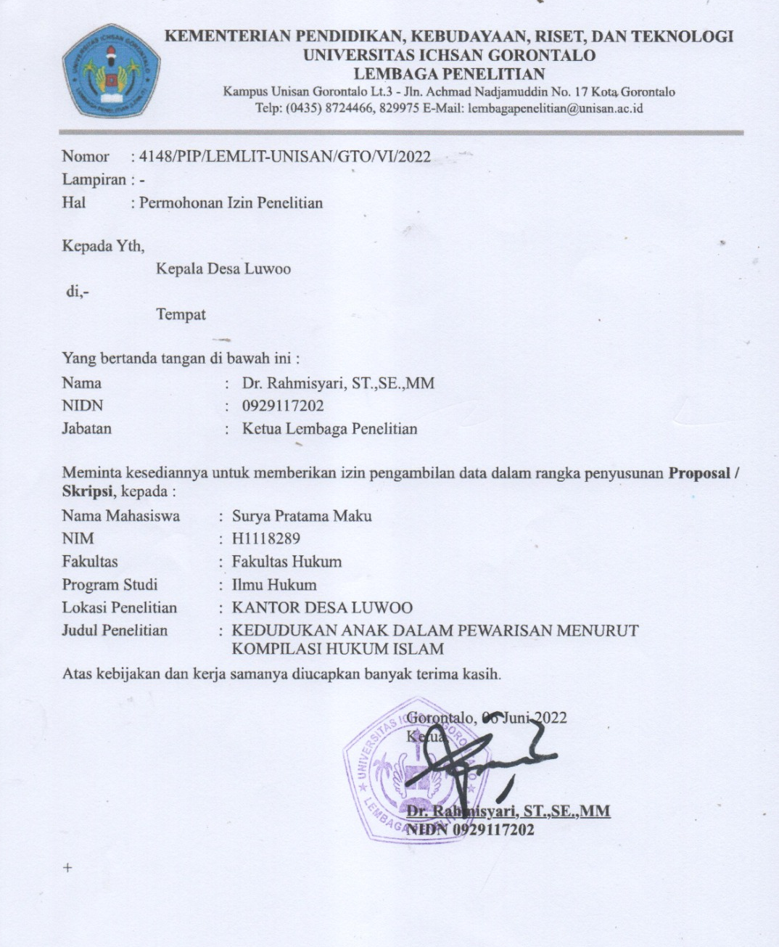
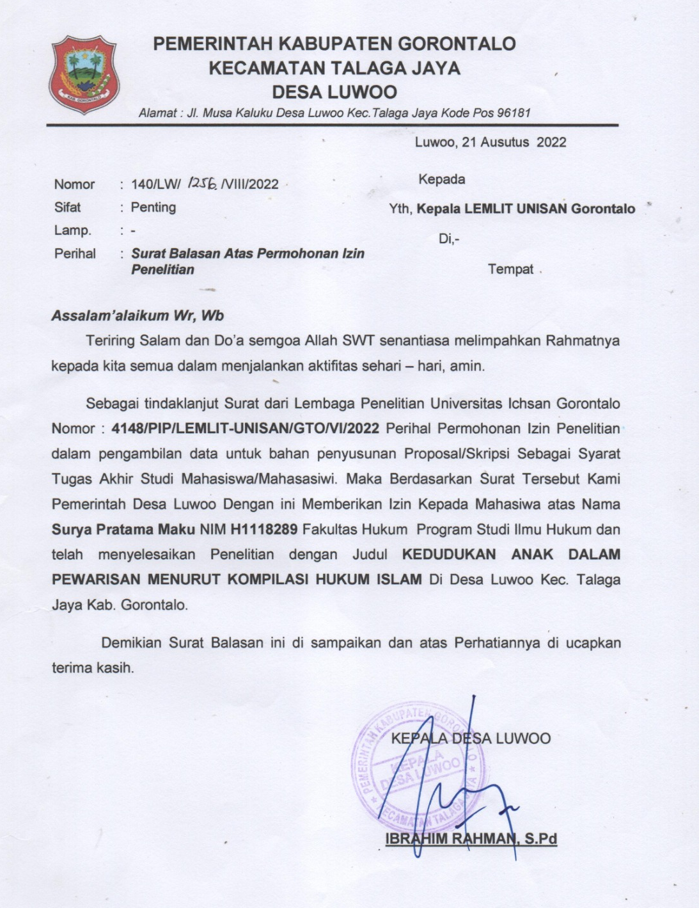
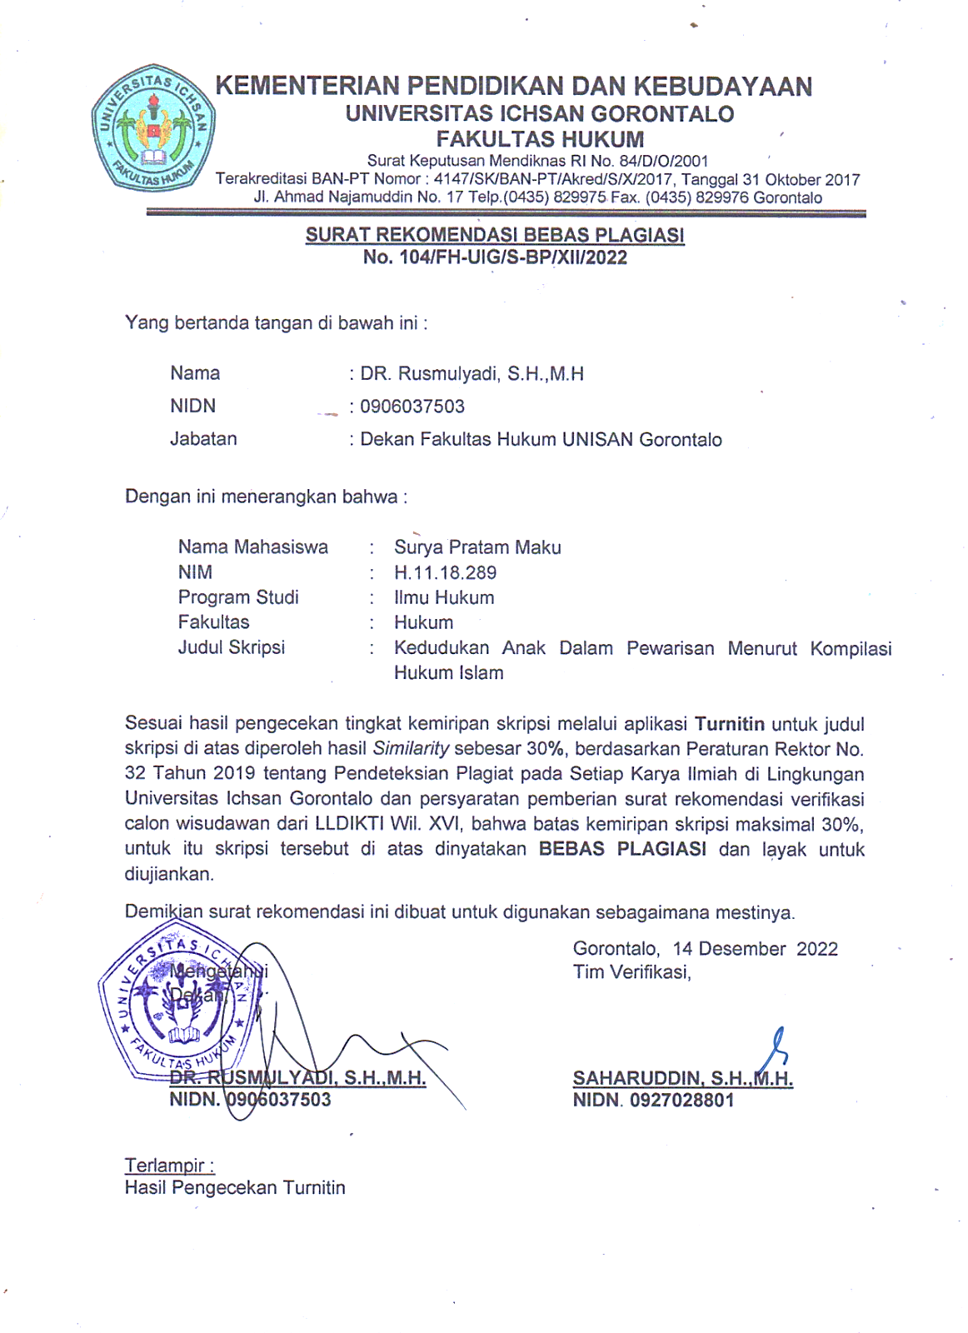
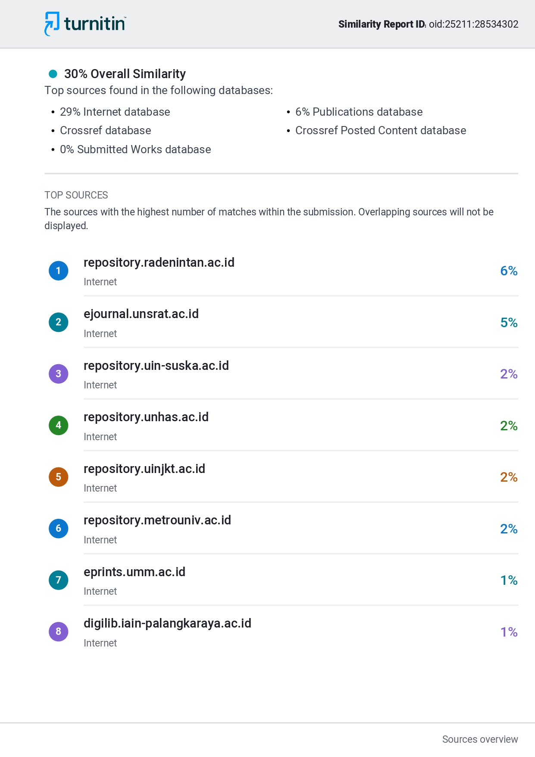
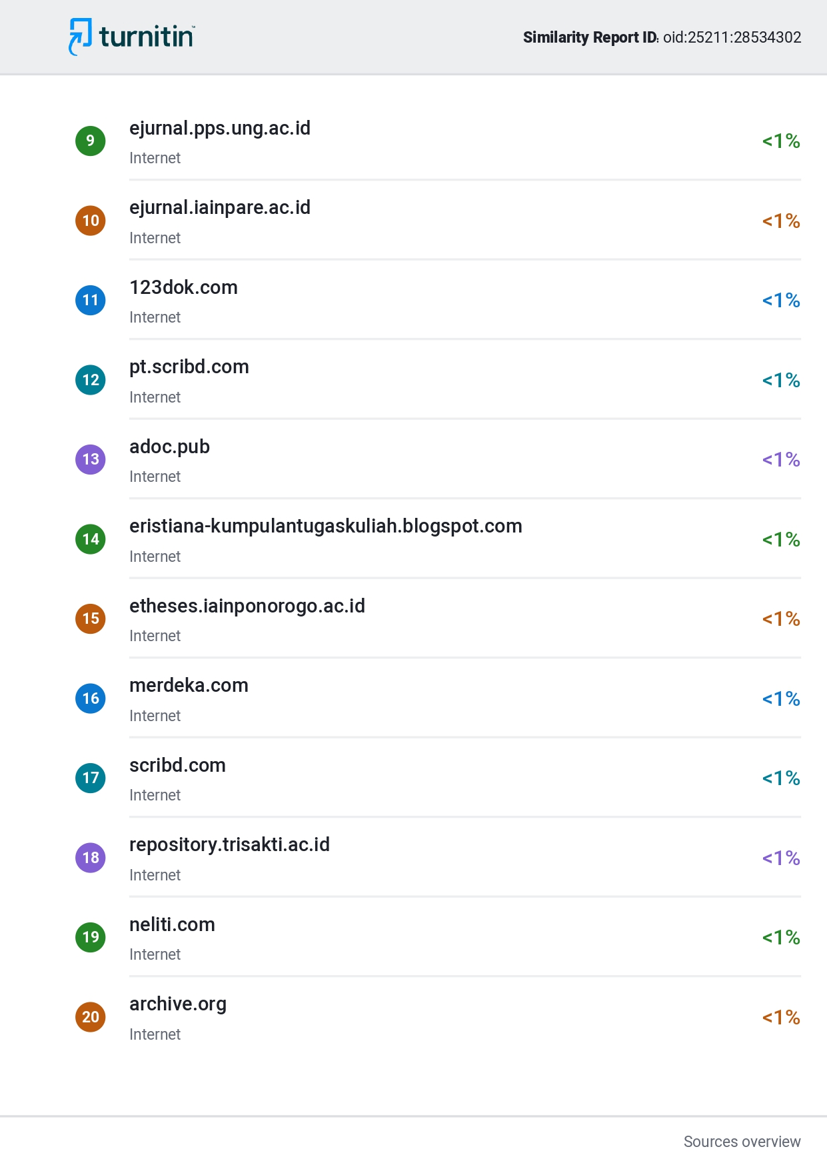
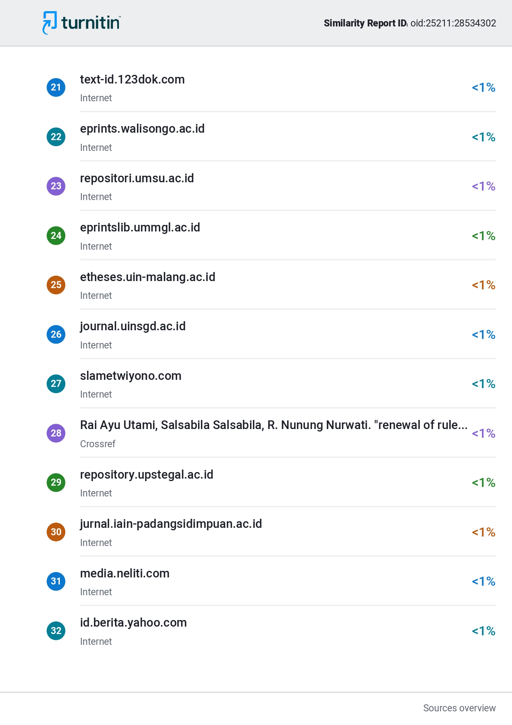

RIWAYAT HIDUP
Nama : Surya Pratama Maku
NIM : H1118289
Fakultas : Hukum
Program Studi : Ilmu Hukum
Tempat Tanggal Lahir : Bitung, 14 Maret 1999
Nama Orang Tua
- Ayah : Hi. Irham Dj. Maku, Sp.,MH
- Ibu : Titin Ohihia,S.IP
Saudara
- Adik : Rachmada Dwicahyo Maku
- Adik : Fachri Diyaulhaq Maku

Riwayat Pendidikan
NO | TAHUN | JENJANG | TEMPAT | KETERANGAN
1  2  3  4 | 2005-2011  2011-2014  2014-2017  2018-2023 | Sekolah Dasar  Sekolah Menengah Pertama  Sekolah Menengah Atas  Universias Ichsan Gorontalo | SDN Al-Magfirah  SMPN 1 Talaga Jaya  SMAN 1 Telaga  Kota Gorontalo | Berijazah  Berijazah  Berijazah  Berijazah

Ahmad Rofiq, Fiqh Mawaris, Jakarta : Raja Grafindo Persada, 2012, hal. 4
Kompilasi Hukum Islam, Pasal 171
Hasb Ash-Shiddieqy, Fiqih Mawaris, (Yogyakarta: Mudah), hal. 8
Mangunwijaya, Spiritualisme Baru: Agama Dan Aspirasi Rakyat, (Yogyakarta: Dian Interfidie, 194), hal. 3
Umar Said Suhiarto, Pengantar Hukum Indonesia Jakarta: Sinar Grafika, 2014, Cet. Kedua,hal 123.
Edi Riadi, ed. Muchit A. Karim, Paradigma Baru Hukum Waris Islam di Indonesia dalam Problematika Hukum Kewarisan Islam Kontemporer di Indonesia. Jakarta: Badan Litbang dan Diklat Kementrian Agama, 2012, hal, 59
Pasal 171 huruf b Kompilasi Hukum Islam
Pasal 171 huruf c Kompilasi Hukum Islam
Pasal 171 huruf d Kompilasi Hukum Islam
Mahmud Yunus, 1989, Kamus Arab-Indonesia, Jakarta: PT Hidakartya Agung, hlm. 496
Tolib Setiady, 2008, Intisari Hukum Adat Indonesia (Dalam Kajian Kepustakaan), Bandung: Alfabeta, hlm.281
Abdurrahman, Kompilasi Hukum Islam di Indonesia,( Jakarta: CV Akademika Pressindo, 2010), h. 155
Salim HS, 2001, Pengantar Hukum Perdata Tertulis (BW), Yogyakarta: Sinar Grafika, hlm. 137
Eman Suparman, 2018, Hukum Waris Indonesia (Revisi), Bandung: Refika Aditama, hlm. 1
R. Abdul Djamali, 2002, Hukum Islam, Bandung: Mandar Madju, hlm. 112
Warkum Sumitro dan K.H. Sofyan Hasan, 1994, Dasar-Dasar Memahami Hukum Islam di Indonesia, Surabaya: Usaha Nasional, hlm. 125
Abdurrahman, 2000, Kompilasi Hukum Islam di Indonesia, Jakarta: Kencana, hlm. 34
Tim Penyusun Kamus, 2002, Kamus Besar Bahasa Indonesia, Jakarta: Balai Pustaka, hlm. 584
Abdurrahman, Op.Cit, hlm. 11
Ranuhandoko, 2003, Terminologi Hukum Inggris-Indonesia, Jakarta: Sinar Grafika, hlm. 149
Abdurrahman, Op.Cit. hlm. 12
Amir Syarifuddin, 2005, Hukum Kewarisan Islam, Jakarta: Kencana, hlm. 18
Mohammad Daud Ali, 2000, Hukum Islam. Jakarta: PT Rajagrafindo Persada., Hal.128
Muhammad Ali Ash-Shabuni, 2013, Hukum Waris dalam Islam, Depok: PT Palapa Alta Utama, hlm. 38
Eman Suparman, 2007, Hukum Kewarisan Indonesia dalam Prespektif Islam, Adat dan BW, Bandung: PT Refika Aditama, Hal 81
Soerjono Soekanto. Hukum Adat Indonesia. Jakarta: Rajawali. 1981. Hlm. 30
Tolib Setiadi, Intisari Hukum Adat Indonesia. Bandung: Alfabera. 2008. Hlm. 281
Tolib Setiadi, Ibid Intisari Hukum Adat Indonesia. Bandung: Alfabera. 2008. Hlm. 282
Hilman Hadikusuma. Hukum Waris Adat. Bandung: Citra Aditya Bakti. 2003. Hlm. 8
Hilman Hadikusuma, Ibid. Hlm. 9
Hilman Hadikusuma, Ibid. Hlm. 9
R. Soepomo. Bab-Bab Tentang Hukum Adat. Jakarta: Pradnya Paramita. 2007. Hlm. 84
Hilman Hadikusuma, Opcit. Hlm. 10
ayuti Thalib, Receptio A Contrario, hlm. 65.
Irwansyah, 2020, Penelitisn Hukum Pilihan Metode & Praktik Penulisan Artikel, Mirra Buana Media: Yogyakarta, hal. 42-43.
Peter Mahmud Marzuki, 2005, Penelitian Hukum, Kencana Prenade Media Group: Jakarta, hal. 142.
Ibid,. hal. 142.
Bambang Sunggono, 2002, Metodologi Penelitian Hukum Suatu Pengantar, Raja Grafindo Persada: Jakarta, hal. 122.
Amirudin dan H. Zaenal Asikin, Op.Cit,. hal. 68.
Burhan Ashshofa, 2007, Metode Penelitian Hukum, Rineka Cipta: Jakarta, hal. 58.
Satriyo Wicaksono, Hukum Waris, Cara Mudah Dan Tepat Membagi Harta Warisan, Transmedia Pustaka, Jakarta,201l
Tiue El-Madani, Op Cit hal.87
Hasil wawancara dengan Kepala Desa Luwoo Kec Telag Jaya Kab Gorontalo Bapak Ismail Antu pada tgl 24 Mei 2022
Tin El Madani, Op Cit
Qs. An-Nisaa (4):12
QS An Nissa (4) :176.
QS. An Nissa (4) : 11
Tin El-Madani, Op Cit
QS. An-Anhl 97
Wawacara dengan Intan Maku tanggal 31 mei 2022
Wawancara dengan Ismail Antu tanggal 24 mei 2022

